Републички завод за статистику

Статистика сточарске производње
Национални методолошки извештај

Референтна година: 2019.

Април, 2020.
Садржај
1. Статистика сточарства 4
1.1 Одговорна институција и контакт особа 4
1.2 Правни оквир 4
1.3 Популација 4
1.4 Опис извора података 6
1.4.1 Анкета о пољопривредној производњи 2017 – сточарска производња 6
1.4.1.1 Референтни период и категорије 6
1.4.1.2 Узорак 11
1.4.1.3 Организација прикупљања података 12
1.4.2 Анкета о броју свиња, 2018. 14
1.4.2.1 Референтни период и категорије 14
1.4.2.2 Узорак 15
1.4.2.3 Организација прикупљања података 16
1.4.3 Остали начини прикупљања података 16
1.4.4 Коришћење административних података 17
1.6 Прилог 17
2. Статистика меса 18
2.1 Одговорна институција и контакт особа 18
2.2 Правни оквир 18
2.3 Популација 18
2.4 Категорије и референтни период 19
2.5 Опис извора података 20
2.5.1 Истраживање 21
2.5.2 Други начини прикупљања података 21
2.5.3 Употреба административних извора 21
2.6 Организација прикупљања података 22
2.7 Публиковање и дисеминација података 22
2.8 Прилог 22
3. Статистика млека 23
3.1 Одговорна институција и контакт особа 23
3.2 Правни оквир 23
3.3 Популација 23
3.4 Категорије и референтни период 24
3.5 Опис извора података 28
3.5.1 Истраживање 29
3.5.2 Остали начини прикупљања података 29
3.5.3 Употреба административних извора 30
3.6 Организација прикупљања података 30
3.10 Публиковање и дисеминација 30
3.11 Прилог 31
4. Статистика живине 32
4.1 Одговорна институција и контакт особа 32
4.2 Правни оквир 32
4.3 Популација 32
4.4 Категорије и референтни период 35
4.5 Опис извора података 36
4.6 Истраживања 36
4.7 Други начини прикпљања података 36
4.8 Коришћење административних извора података 37
4.9 Организација прикупљања података 37
4.10 Публиковање и дисеминација података 37
4.11 Прилог 38

1. Статистика броја стоке

1.1 Одговорна институција и контакт особа
Републички завод за статистику Србије, Милана Ракића 5, Београд, Србија
Драгана Погарчић, шеф
Групе за статистику сточарства и рибарства
Републички завод за статистику Србије
Милана Ракића 5, Београд, Србија
телефон: +381 11 2412 922 локал: 243
E-mail: dragana.pogarcic@stat.gov.rs
www.stat.gov.rs

1.2 Правни оквир
У складу са Законом о званичној статистици (Службени гласник РС, број 104/09), Уредбом о дефинисању плана званичне статистике за референтну годину и Уредбом (ЕЗ) бр. 1165/2008 која се односи на статистику стоке и меса (Regulation (EC) No 1165/2008 of 19 November 2008 concerning livestock and meat statistics and repealing Council Directives 93/23/EEC, 93/24/EEC and 93/25/EEC).

1.3 Популација
У периоду од 2006. до 2011. године прикупљани су подаци о броју и маси стоке по врстама (говеда, свиње, овце, козе, живина) и по категоријама дефинисаним у Анексу II Уредбе (ЕЗ) бр. 1165/2008. Подаци су добијени спровођењем редовне годишње Анкете о броју стоке - за породична пољопривредна газдинства и Годишњег истраживања о броју стоке - за предузећа, пољопривредне задруге и друге организације са статусом правног лица. Овим редовним статистичким истраживањима обезбеђивани су и подаци о примарној сточарској производњи, тј. производњи јаја (укупно), меда, млека и вуне, као и подаци о билансу стоке по врстама (говеда, свиње, овце, живина). Подаци о броју стоке по врстама и категоријама од 2006. до 2012. године прослеђени су Евростату. Подаци за 2012. годину процењени су на основу резултата редовних статистичких истраживања о сточарској производњи у претходним годинама, података статистике клања стоке и спољне трговине, као и резултата Пописа пољопривреде 2012.
Попис пољопривреде 2012 (у даљем тексту: ПП) спроведен је у Републици Србији у периоду од 1. октобра до 15. децембра 2012. године, у складу са Законом о попису пољопривреде 2011 (Службени гласник РС, бр. 24 / 11). Примењени инструменти, обухват, карактеристике и дефиниције су у складу са Светским програмом за попис пољопривреде, 2010 (ФАО-УН) и методологијом Евростата (Regulation (EC) No 1166/2008 of the European Parliament and the Council of 19 November 2008 on farm structure surveys and the survey on agricultural production methods and repealing Council Regulation (EEC) No 571/88).
Јединице посматрања за ПП су пољопривредна газдинства на територији Републике Србије.
Пољопривредно газдинство је технички и економски самостална производна јединица која има јединствено управљање, на којој привредно друштво, земљорадничка задруга, установа или друго правно лице, предузетник или породично пољопривредно газдинство обавља (једну или више) пољопривредну активност наведену у Анексу II Уредбе (ЕЗ) бр. 1166/2008, као примарну или секундарну делатност.
Породично пољопривредно газдинство јесте свака породична или друга заједница лица која заједно станују и заједнички троше своје приходе за подмиривање основних животних потреба (укуључујући самачко домаћинство), чији се чланови (један или више) баве пољопривредном производњом као примарном или секундарном активношћу, која има јединствено управљање, заједнички користи средства за производњу (земљиште, машине, објекте) и рад својих чланова, чији је носилац физичко лице и при томе:
- Обрађује/користи 50 или више ари пољопривредног земљишта на којем обавља пољопривредну производњу, или
- Обрађује/користи мање од 50 ари пољопривредног земљишта, али обавља интензивну ратарску, воћарску, виноградарску, повртарску производњу и производњу цвећа (укључујући производњу под стакленицима и пластеницима), производњу печурака и сточарску производњу, односно обавља пољопривредну производњу која је намењена тржишту, или
- На дан 30. септембра 2012. гаји најмање
- два грла говеда, или
- једно грло говеда и два грла ситне стоке (свиња, коза, оваца – заједно), или
- пет грла оваца или пет грла коза, или
- три грла свиња, или
- четири грла ситне стоке (свиња, коза, оваца – заједно), или
- 50 комада живине, или
- 20 пчелињих друштава.
Коначни подаци ПП публиковани су 21. децембра 2013, а неки од података представљени су у наредној табели.
Табела 1 Подаци о броју пољопривредних газдинстава, броју стоке - по врстама и броју кошница пчела, Попис пољопривреде 2012.
Укупан број пољопривредних газдинстава |  | 631 552
Говеда | Број говеда | 908 102
 | Број газдинстава | 177 252
Биволи | Број бивола | 1 978
 | Број газдинстава | 568
Свиње | Број свиња | 3 407 318
 | Број газдинстава | 355 052
Овце | Број оваца | 1 736 440
 | Број газдинстава | 154 972
Козе | Број коза | 231 837
 | Број газдинстава | 62 930
Живина | Број живине | 26 711 220
 | Број газдинстава | 413 792
Коњи | Број коња | 16 910
 | Број газдинстава | 10 095
Пчеле | Број кошница пчела | 665 022
 | Број газдинстава | 31 287
На основу резултата ПП креирани су нови узорци за истраживања о броју стоке (од 2013. Анкета о пољопривредној производњи - сточарска производња) у децембру 2013. и 2014. године. Такође, Стратегијом развоја статистике пољопривреде у периоду 2014-2018. предвиђено је увођење Анкете о броју свиња (стање на дан 23. маја) у систем статистичких истраживања у области сточарства. Ово истраживање је по први пут спроведено у 2014. години и заједно са децембарском Анкетом о пољопривредној производњи - сточарска производња обезбеђује податке о броју свиња у потребној (полугодишњој) периодици.
Статистички регистар пољопривредних газдинстава (СРПГ) успостављен је 2015. године као један од циљева спровођења ПП. Почев од 2015. године, СРПГ се користи као оквир за одабир узорака за истраживања у области пољопривреде. Ажурирање СРПГ врши се на основу Регистра газдинстава (Министарство пољопривреде, шумарства и водопривреде), Статистичког пословног регистра и резултата редовних статистичких истраживања.

1.4 Опис извора података
Извори података који се односе на број стоке јесу Анкета о пољопривредној производњи - Сточарска производња (у даљем тексту: АПС) и Анкета о броју свиња. Једино су подаци са стањем на дан 1. децембра 2018. године процењени на основу првих резултата Анкете о структури пољопривредних газдинстава 2018. (у даљем тексту: ФСС), резултата децембарске анкете (АПС) из претходних година и других расположивих извора, будући да АПС није спроведена 2018. године због имплементације ФСС. Ово истраживање је спроведено у периоду од 1. октобра - 30. новембра 2018. године, на узорку од око 120 000 (близу 20%) пољопривредних газдинстава. CAPI метода је примењена за интервјуисање породичних газдинстава и предузетника, док су CAWI и PAPI методе примењене за анкетирање правних лица. Између осталог, добијени су подаци о броју стоке по врстама и категоријама са стањем на дан 30. септембра, као и подаци о сточарској производњи (производња млека, млечних производа, јаја, јаја за конзум, вуне и меда) у последњих 12 месеци од дана критичног момента истраживања (30. септембра). Детаљан Национални методолошки извјештај у вези спровођења ФСС је достављен Евростату у јуну 2019. године. Делови ФСС упитника који се односе на статистику сточарске производње приказани су у Прилогу I.

1.4.1 Анкета о пољопривредној производњи 2019 – сточарска производња

1.4.1.1 Референтни период и категорије
АПС се спроводи у периоду од 2. до 16. децембра референтне године (2019).
Циљ овог истраживања је добијање података о броју и промету стоке по врстама и категоријама, укључујући податке о клању стоке на газдинствима - по месецима, податке о броју кошница пчела, производњи млека, млечних производа, вуне, јаја, јаја за конзум и меда, као и податке о коришћењу сопствених сточарских производа на газдинству. Ови подаци су основа за обрачун сточарске производње и израду економских рачуна у пољопривреди.
Подаци о броју стоке по врстама и категоријама односе се на стање на дан 1. децембра (критични моменат). Остали прикупљени подаци односе се на претходних 12 месеци почев од датума критичног момента истраживања.
Први резултати (број стоке, по врстама - укупно, до нивоа региона) су расположиви 14. фебруара. Коначни резултати о броју стоке и сточарској производњи расположиви су од 1. априла.
Објашњења која се односе на врсте и категорије стоке дата су у наставку.
Говеда
Говеда – домаће животиње врсте Bos Taurus:
Телад до осам месеци – телад оба пола, без обзира на начин исхране и на то да ли се узгајају за приплод или за клање (тов);
Млада говеда од осам месеци до једне године – млађа грла говеда, без обзира на пол и на то да ли се узгајају за приплод или за клање;
Грла за клање до 1 године – грла за клање пре навршене прве године старости;
Остала мушка грла – сва остала мушка грла говеда старости до једне године која се узгајају за приплод или за клање након навршене године старости, или им намена још није одређена;
Остала женска грла – сва остала женска грла говеда старости до једне године која се узгајају за приплод или за клање након навршене године старости, или им намена још није одређена;
Јунице – женска грла говеда старости преко једне године (укључујући и стеоне јунице) која се нису телила;
Стеоне јунице – женска грла старости преко једне године, од којих се очекује први подмладак;
Краве – женска грла која су се бар једном телила (укључујући женска грла старости од 1 до 2 године која су се телила), тј. стеоне краве, већ отељене краве и јалове краве;
Музне краве – краве чије се млеко углавном користи за људску исхрану или прераду. Укључену су и засушене музне краве, као и музне краве излучене из приплода, без обзира на то да ли се тове у периоду од последње лактације до клања;
Остале краве – краве које нису музне и чије се млеко углавном користи за исхрану телади. Укључене су засушене и излучене остале краве;
Бикови у приплоду – мушка некастрирана грла старости преко једне године, која се користе у приплоду;
Волови – мушка кастрирана грла старости преко једне године, која се углавном користе за рад и вучу;
Говеда у тову – број и маса грла која су стављена у тов (интензиван, полуинтензиван или екстензиван), без обзира на пол и старост, како би се након постизања одређене телесне масе клала.
Подаци о броју телади, младих говеда, стеоних јуница, бикова у приплоду, волова и говеда у тову обезбеђују се спровођењем АПС због националних потреба.
С обзиром на то да број бивола у Републици Србији није значајан, подаци за ову врсту стоке се не обезбеђују спровођењем редовног годишњег истраживања (АПС) већ се обезбеђују само у оквиру структурних истраживања (Анкета о структури пољопривредних газдинстава и Попис пољопривреде).
Свиње
Свиње – домаће животиње врсте Sus scrofa domestica:
Прасад телесне масе до 20kg;
Свиње телесне масе 20 - 49kg;
Товне свиње масе 50 или више kg (укључена су и излучена приплодна грла), и то:
50-79 kg,
80-109 kg, и
110 или више kg.
Приплодне свиње масе 50 или више kg (искључена су излучена приплодна грла), и то:
Мушка назимад – млада мушка грла одабрана за приплод масе 50 или више kg, која још нису коришћена у приплоду;
Женска назимад – млада женска грла која се још нису прасила масе 50 или више kg, укључујући супрасне назимице;
Супрасне назимице – млада женска грла масе 50 или више kg која су први пут супрасна и од којих се очекује први подмладак;
Крмаче – одрасла женска грла грла масе 50 или више kg која су се најмање једном прасила, осим излучених крмача;
Супрасне крмаче – одрасла женска грла грла масе 50 или више kg која су се најмање једном прасила и која су супрасна;
Нерастови – одрасла мушка грла која се користи у приплоду масе 50 или више kg, осим излучених нерастова;
Свиње у тову – укупан број грла која су стављена у тов, без обзира на пол, старост и начин товљења, како би се након одређене телесне масе клала (подаци се прикупљају за националне потребе).
За потребе прослеђивања података Евростату, подаци према националној категоризацији могу се лако трансформисати у податке за категорије наведене у Анексу II Уредбе (ЕЗ) бр. 1165/2008: нерастови + мушка назимад = мушка приплодна грла (Boars, EU); супрасне крмаче + супрасне назимице = супрасна женска приплодна грла (Covered Sows, EU); супрасне назимице = супрасна женска приплодна грла по први пут (Covered sows for the first time, EU); крмаче - супрасне крмаче + женска назимад – супрасне назимице = остале крмаче (Other sows, EU); женска назимад – супрасне назимице = назимице које још нису супрасне (Gilts not yet covered, EU).
Овце
Овце – домаће животиње врсте Ovis aries:
Јагњад и шиљежад – јагњад и шиљежад оба пола, до једне године старости, која нису припуштана, без обзира на намену узгоја;
Овце за приплод – женска одрасла грла која су се најмање једном јагњила, као и млада припуштана грла од којих се очекује први подмладак;
Музне овце – овце које се углавном гаје ради производње млека за људску исхрану или прераду у млечне производе. Укључене су и музне овце излучене из приплода;
Остале овце за приплод – овце које нису намењене за производњу млека;
Остала грла – остала мушка и женска грла која нису обухваћена претходним категоријама.
За потребе прослеђивања података Евростату, подаци према националној категоризацији могу се лако трансформисати у податке за категорије наведене у Анексу II Уредбе (ЕЗ) бр. 1165/2008: јагњад и шиљежад + остале овце = остале овце (Other sheep, EU).
Козе
Козе – домаће животиње врсте Capra aegagrus hircus:
Јарад – млада грла до 1 године старости (грла код којих није постигнута полна зрелост), без обзира на пол и намену узгоја;
Козе већ јарене – женска одрасла грла која су се најмање једном јарила;
Козе припуштене први пут – женска, млада, приплодна грла први пут припуштена, од којих се очекује први подмладак;
Остала грла – грла која нису обухваћена претходним категоријама.
За потребе прослеђивања података Евростату, подаци према националној категоризацији могу се лако трансформисати у податке за категорије наведене у Анексу II Уредбе (ЕЗ) бр. 1165/2008: јарад + oстале козе = остале козе (Other goats, EU)
Живина
Бројлери – пилад тешког линијског хибрида врсте кокош (лат. Gallus gallus) која се гаје у интензивним условима ради производње меса, која за 6–8 недеља достигну 1,8–2 kg (или више) живе масе, при којој се кољу.
Кокошке носиље – женска грла врсте кокош која су достигла одређену полну зрелост, односно време проношења и носе јаја (због чега се и узгајају), без обзира на то да ли се снесена јаја користе за насад или исхрану (конзумна јаја). Укључују се и излучене кокошке.
Остали подмладак врсте кокоши и петлови – остала грла врсте кокош, која претходно нису поменута.
Ћурке – домаћа женска и мушка одрасла грла и подмладак врсте Meleagris spp.
Гуске – домаћа женска и мушка одрасла грла и подмладак врсте Anser anser dom.
Патке – домаћа женска и мушка одрасла грла и подмладак врсте Anas spp и Carina moschata dom.
Остала живина – женска и мушка одрасла грла и подмладак, који нису обухваћени у претходним врстама (морке, пауни, нојеви, препелице, голубови, фазани-кокице...), а гајени су на газдинству ради производње меса, јаја (не у сврхе лова нити из хобија).
Подаци о живини по врстама и категоријама прикупљају се за националне потребе.
Упоредни приказ категоризације стоке према ЕУ стандардима и националне категоризације стоке дат је у табели 2.
Табела 2 ЕУ и национална категоризација стоке – упоредна табела
ЕУ категоризација | Национална категоризација
Говеда
Говеда до једне године старости | =
Телад и млада говеда | =
Остала | =
Мушка грла | =
Женска грла | =
Говеда 1-2 године старости (изузев женских грла која су се телила) | =
Мушка грла | =
Женска грла (женска грла која се нису телила, укључујући стеоне јунице) | =
За клање | =
Остала грла | =
Говеда старости две године или више (укључујући и женска грла старости 1-2 године која су се телила) | =
Мушка грла | =
Женска грла | =
Јунице | =
Јунице за клање | =
Остала грла | =
Краве (укључујући и женска грла старости 1-2 године која су се телила) | =
Музне краве | =
Остала грла | =
Свиње
Прасад до 20 kg | =
Свиње 20 до 50 kg | =
Товне свиње, укључујући нерастове и крмаче | =
Од 50 до 80 kg | =
Од 80 до 110 kg | =
Од 110 и више kg | =
Приплодне свиње масе од 50 и више kg
Мушка приплодна грла | Нерастови + Мушка назимад
Супрасна женска приплодна грла, од којих: | Супрасне крмаче + Супрасне назимице
Женска грла која су по први пут супрасна | Супрасне назимице
Остала женска приплодна грла, од којих: | Крмаче - Супрасне крмаче + женска назимад – Супрасне назимице
Женска приплодна грла која се још нису прасила | Женска назимад
Овце
Приплодна женска грла, од којих: | =
Музна приплодна женска грла | =
Остале приплодне овце | =
Остале овце | Јагњад и остале овце
Козе
Грла која су се најмање једном јарила и грла од којих се очекује први подмладак | =
Грла која су се најмање једном јарила | =
Грла од којих се очекује први подмладак | =
Остале козе | Јарад + Остале козе

1.4.1.2 Узорак
Јединице посматрања су породична пољопривредна газдинства, као и правна лица и предузетници који се баве пољопривредном производњом, у узорку за АПС 2019.
Изабран је стратификован прост случајан узорак.
Оквир за избор узорка чине сва активна пољопривредна газдинстава из СРПГ која се баве сточарством.
Оквир за избор узорка садржи 474 351 јединицу. Од тог броја, 338 јединица су правна лица, а 65 су предузетници. Oстатак од 473 948 чине породична газдинства. Узорак обухвата 100% газдинстава која поседују стоку у СРПГ, што је у складу са Уредбом (ЕЗ) бр. 1165/2008, члан 3.
Стратификација је дефинисана према правном статусу, величини пољопривредног газдинства и територији (НУТС 2 ниво – ниво региона). Пољопривредна газдинства су класификована у четири величинске класе према критеријумима датим у табели.
Табела 3 Критеријуми за величинске класе пољопривредних газдинстава
 | Величинске класе
 | 1 | 2 | 3 | 4
Говеда | >=50 | 20-49 | 10-19 | <10
Свиње | >=70 | 30-69 | 10-29 | <10
Овце | >=100 | 50-99 | 10-49 | <10
Козе | >=50 | 20-49 | 10-19 | <10
Живина | >=5 000 | 100-4 999 | 50-99 | <50
Кошнице пчела | >=150 | 50-149 | 10-49 | <10
Сва правна лица и предузетници су укључени у узорак. У узорак су укључена и сва велика газдинства, тј. све јединице из величинске класе ’1’.
За одређивање величине узорка је коришћен Bethel-ов алгоритам базиран на Neyman-овој методи. Величина узорка је 11 148 јединице.
Неодговор јединица је око 18 %. Пондери су кориговани за неодговор. Коефицијент варијације за главне варијабле дат је у следећој табели.
Табела 4 Коефицијент варијације за главне варијабле
CV
Говеда | Краве | Свиње | Крмаче | Овце | Козе | Живина | Коњи | Кошнице пчела
2.98% | 3.24% | 2.66% | 3.00% | 3.50% | 6.73% | 5.35% | 13.55% | 7.37%
Будући да су при дефинисању оквира за избор узорка коришћени само подаци из СРПГ, проблем необухвата (потцењивања) био је присутан, али није мерен. Стопа прецењивања износи око 7.29%.
У вези са неузорачким грешкама, извршена је контрола материјала (комплетност материјала и тачност попуњених образаца) и исправка грешака приликом пријема материјала и контролисаног уноса података у подручним одељењима Републичког завода за статистику (у даљем текту: РЗС). Поред тога, контролисани унос података вршили су и оператери у току спровођења АПС 2019. телефоном. Не постоји евиденција о броју исправљених грешака. Коначна контрола је обављена у седишту РЗС у Београду. У овој фази контроле се обично не наилази на грешке које се односе на број стоке, већ само тзв. "лаке" грешке, које се односе на одступање од датих интервала нпр. масе или производње по грлу, и сл. Ове грешке се по правилу коригују само ако су резултат погрешног уноса.

1.4.1.3 Организација прикупљања података
Прикупљање података врши се путем интервјуа „face to face“ за породична газдинства и предузетнике (укупно 5 848) и методом извештавања ( путем поште) за правна лица (укупно 333). За све три врсте јединица посматрања користи се исти упитник.
РЗС ангажовао је и овластио 103 анкетара који су на терену спровели истраживање за породична газдинства и предузетнике. Одељења РЗС (16) су надлежна за организовање једнодневне обуке за анкетаре у општинским пунктовима. Током обуке, анкетарима се обезбеђује материјал: потребан број упитника, приручник и овлашћења. Анкетари су дужни да присуствују обуци и да, у току свог теренског рада, поступају у складу са приручником и инструкцијама које су добили током обуке. Трајање теренских активности је 15 дана. Након тога анкетари достављају попуњене упитнике одговорној особи из подручног одељења РЗС, за своју територију. Одговорно лице је дужно да са анкетаром провери потпуност и тачност материјала (попуњених упитника) и да материјал преда на унос података.
Унос и корекција података врши се према критеријумима логичке и рачунске контроле у подручним одељењима. Завршна контрола материјала и креирање излазних табела са оцењеним вредностима индикатора, као и објављивање података врши се у седишту РЗС у Београду.
Ради финансијске ефикасности, одређени број породичних газдинстава (4 967) су интервјуисана од стране оператера (18) путем телефона са компјутерском подршком (CATI метода), централизовано - из кол центра РЗС у Београду. Завод је извршио селекцију, организовао обуку за оператере и успоставио дежурства током интервјуа. За потребе спровођења телефонске анкете, апликација за контролисани унос података рађена је у ИСТ програму који је успостављен у РЗС-у. У истом програму је вршена и обрада података.
Роковник активности је дат у наставку.
Рок | Задатак | Извршилац
20.10. | Креирање узорка | Одсек за методологију узорка и контролу квалитета података
25.10. | Израда листа газдинстава која ће бити анкетирана методом интервјуа (на терену или путем телефона) и извештајним методом | Одсек за методологију узорка и контролу квалитета података
01.11. | Слање листa изабраних газдинстава за анкетирање методом интервјуа на терену и за анетирање извештајним методом подручним одељењима Завода | Одељење пољопривреде и шумарства
10.11. | Избор анкетара | Завод и Подручна одељења Завода
18.11. | Дистрибуција материјала подручним одељењима Завода | Одељење пољопривреде и шумарства
18-19.11. | Инструктажа за подручна одељења | Одељење пољопривреде и шумарства
20.11. | Израда апликације за унос, креирање и израда излазних табела | Одељење статистике пољопривреде и шумарства и ИТ сектор
20-29.11. | Контактирање правних лица, провера адреса и одзива, и прослеђивање упитника путем поште | Подручна одељења Завода
20-29.11. | Избор оператера, одржавање једнодневне инструктаже, потписивање уговора | Одељење пољопривреде и шумарства
25-29.11. | Одржавање једнодневне инструктаже, подела материјала и потписивање уговора са изабраним анкетарима за терен | Подручна одељења Завода
2-16.12. | Анкетирање (прикупљање података) | Анкетари и оператери
До 17.12. | Достављање попуњених упитника подручним одељењима Завода | Анкетари и правна лица у узорку
17.12-15.1 | Унос и контрола података | Подручна одељења Завода
15.1-20.2. | Даља обрада података и припрема претходних резултата о броју стоке | Одељење пољопривреде и шумарства
14.2. | Публиковање Саопштења ПО12 и прослеђивање претходних резултата Евростату | Одељење пољопривреде и шумарства
1.4. | Публиковање коначних резултата о броју стоке и сточарској производњи | Одељење пољопривреде и шумарства
До 15.5. | Прослеђивање коначних резултата о броју стоке Евростату | Одељење пољопривреде и шумарства

1.4.2 Анкета о броју свиња, 2019.

1.4.2.1 Референтни период и категорије
Анкета о броју свиња спровди се у периоду од 24. маја -7. јуна.
Циљ ове анкете је добијање података о броју свиња по категоријама. Ови подаци се користе и као основа за прогнозу бруто домаће производње свињског меса у потребној (полугодишњој) периодици.
Подаци се односе на стање на дан 23. маја (критични моменат).
Први резултати доступни су до 30. јуна, а коначни резултати до 15. октобра.
Подаци о свињама односе се на број свиња, по наведеним категоријама:
Прасад телесне масе до 20kg;
Свиње телесне масе 20 - 49kg;
Товне свиње масе 50 или више kg (укључена су и излучена приплодна грла), и то:
50-79 kg,
80-109 kg, и
110 или више kg.
Приплодне свиње масе 50 или више kg (искључена су излучена приплодна грла), и то:
Мушка назимад – млада мушка грла одабрана за приплод масе 50 или више kg, која још нису коришћена у приплоду;
Женска назимад – млада женска грла која се још нису прасила масе 50 или више kg, укључујући супрасне назимице;
Супрасне назимице – млада женска грла масе 50 или више kg која су први пут супрасна и од којих се очекује први подмладак;
Крмаче – одрасла женска грла грла масе 50 или више kg која су се најмање једном прасила, осим излучених крмача;
Супрасне крмаче – одрасла женска грла грла масе 50 или више kg која су се најмање једном прасила и која су супрасна;
Нерастови – одрасла мушка грла која се користи у приплоду масе 50 или више kg, осим излучених нерастова;
Свиње у тову – укупан број грла која су стављена у тов, без обзира на пол, старост и начин товљења, како би се након одређене телесне масе клала (подаци се прикупљају за националне сврхе).
За потребе прослеђивања података Евростату, подаци према националној категоризацији могу се лако трансформисати у податке за категорије наведене у Анексу II Уредбе (ЕЗ) бр. 1165/2008: нерастови + мушка назимад = мушка приплодна грла (Boars, EU); супрасне крмаче + супрасне назимице = супрасна женска приплодна грла (Covered Sows, EU); супрасне назимице = супрасна женска приплодна грла по први пут (Covered sows for the first time, EU); срмаче - супрасне крмаче + женска назимад – супрасне назимице = остале крмаче (Other sows, EU); женска назимад – супрасне назимице = назимице које још нису супрасне (Gilts not yet covered, EU).

1.4.2.2 Узорак
Јединице посматрања су активна пољопривредна газдинства (породична газдинства, правна лица и предузетници) која су изабрана у узорак за Анкету о броју свиња, 2019. године.
Узорак је стратификован прост случајан.
Оквир за избор узорка чине сва активна пољопривредна газдинства која се баве узгојем свиња, према СРПГ.
Оквир за избор узорка садржи 338 450 јединица. Од тог броја, 140 јединице су правна лица, 20 јединица су предузетници, а остатак су породична пољопривредна газдинства. Оквир узорка покрива 100% популацију свиња која се налази у СРПГ, што је у складу са регулативом (EC) број 1165/2008, члан 3.
Стратификација је дефинисана према правном статусу, величини пољопривредног газдинстава и територији (НСТЈ 2, ниво региона). Пољопривредна газдинства су класификована у пет класа, према критеријумима датим у наредној табели.
Табела 5 Критеријуми за величинске класе пољопривредних газдинстава
 | Величинске класе
 | 1 | 2 | 3 | 4 | 5
Свиње | >=70 | 30-69 | 10-29 | 3-9 | <3
Све правне јединице и предузетници из оквира укључени су у узорак. Такође сва породична пољопривредна газдинства из величинске класе ’1’ су укључена у узорак. За одређивање величине узорка је коришћен Bethel-ов алгоритам базиран на Neyman-овој методи. Величина узорка је 6 009 јединица.
Оператери, задужени за спровођење Aнкете о броју свиња путем телефона, врше контролисани унос података. Нема података о броју исправљених грешака током процеса уноса.
Стопа неодговора износи је 21%. У фази оцењивања, пондери су кориговани за неодговор. Коефицијенти варијације за главне варијабле дати су у наредној табели.

Табела 6 Коефицијенти варијације за главне варијабле
CV
Свиње | Крмаче
3.18% | 3.09%
Стопа прецењивања износи око 12%. С обзиром на то да се ова анкета спроводи путем телефона, није било информација да ли је пољопривредно газдинство престало да постоји, што може имати значајан утицај на грешку обухвата.

1.4.2.3 Организација прикупљања података
Ради финансијске ефикасности, изабрана газдинстава (6 009) су интервјуисана од стране оператера (14) путем телефонских позива, са компјутерском подршком (CATI метода), централизовао – из кол центра РЗС у Београду. Завод је извршио селекцију, организовао обуку за оператере и успоставио систем дежурстава током интервјуа. Унос и обрада података вршена је у ИСТ програму.
Роковник активности дат је у наставку.
Рок | Задатак | Извршилац
1. мај | Креирање узорка | Одсек за методологију узорка и контролу квалитета података
10. мај | Израда Списка изабраних газдинстава са идентификационим подацима | Одсек за методологију узорка и контролу квалитета података
15. мај | Слање обавештења изабраним газдинствима | Одељење статистике пољопривреде и шумарства
15. мај | Израда апликације за унос, креирање и израда излазних табела | Одељење статистике пољопривреде и шумарства и ИТ сектор
15-23. маја | Избор оператера, потписивања уговора, одржавање једнодневне инструктаже | Одељење статистике пољопривреде и шумарства
24. маја – 7. јуна | Анкетирање | Оператери
7-30. јуна | Обрада података и добијање првих резултата | Одељење статистике пољопривреде и шумарства
До 15. септембра | Прослеђивање претходних података Евростату | Одељење статистике пољопривреде и шумарства
До 15. октобра | Прослеђивање коначних података Евростату | Одељење статистике пољопривреде и шумарства

1.4.3 Остали начини прикупљања података
Не постоје други начини прикупљања података о броју стоке – по врстама и категоријама.

1.4.4 Коришћење административних података
Подаци добијени спровођењем АПС су званични подаци о броју стоке, по врстама и категоријама. Подаци из Регистра говеда који води Министарство пољопривреде, шумарства и водопривреде (МПШВ) користе се само за анализу и валидацију оцењеног броја говеда.

1.5. Публиковање и дисеминација података
Први резултати АПС објављују се у виду Саопштења ПО12, док се коначни подаци објављују у оквиру Статистичког годишњака Републике Србије; подаци су доступни и на веб сајту РЗС и укључени су у базу података.
Коначни резултати из Анкете о броју свиња доступни су на сајту РЗС.
Рокови за објављивање и дисеминацију података из АПС и Анкете о броју свиња дати су у роковницима. Подаци су доступни до нивоа региона (НСТЈ 2).
Главни корисници података су МПШВ и остала министарства, привредне коморе и друге институције, појединци.
Прикупљени подаци доступни су само као збирни подаци. Лични и други прикупљени подаци представљају званичну статистику и као такви су поверљиви и подлежу посебној заштити, која се обезбеђује у свим фазама спровођења истраживања.
Сва лица која директно спроводе истраживања обавезна су да поступају у складу са Законом о званичној статистици и да податке добијене током истраживања чувају као пословну тајну. Свака злоупотреба службене статистике подлеже прекршајној одговорности, како је прописано овим Законом.

1.6 Прилог
Упитници:
Делови ФСС упитника који се односе на статистику производње сточарских производа (Прилог I);
Анкета о пољопривредној производњи 2019 – сточарска производња (Прилог II);
Анкета о броју свиња, 2019. (Прилог III).

2. Статистика меса

2.1 Одговорна институција и контакт особа
Републички завод за статистику Србије, Милана Ракића 5, Београд, Србија
Драгана Погарчић, шеф
Групе за статистику сточарства и рибарства
Републички завод за статистику Србије
Милана Ракића 5, Београд, Србија
телефон: +381 11 2412 922 локал: 243
E-mail: dragana.pogarcic@stat.gov.rs
www.stat.gov.rs

2.2 Правни оквир
У складу са Законом о званичној статистици (Службени гласник РС, број 104/09), Уредбом о дефинисању плана званичне статистике за референтну годину и Уредбом (ЕЗ) бр. 1165/2008 која се односи на статистику стоке и меса (Regulation (EC) No 1165/2008 of 19 November 2008 concerning livestock and meat statistics and repealing Council Directives 93/23/EEC, 93/24/EEC and 93/25/EEC) и Споразумом о сарадњи (Анекс 1), потписаним између МПШВ и РЗС, 14. јануара 2014. године.

2.3 Популација
На територији Републике Србије, регистровано је 329 кланица (са стањем на дан 31.12.2019).
Почевши од 2008. године, подаци о клању стоке у кланицама се достављају месечно из евиденције МПШВ - Регионалних канцеларија Управе за ветерину.
Укупно клање стоке на територији Републике Србије процењује се на основу биланса живих животиња. Треба напоменути да, због примењеног метода процене, укупно клање стоке укључује сав нерегистровани промет животиња.
Клање ван кланица представља разлику укупног клања и клања у кланицама. Резултати су показали да је клање ван кланица значајно на територији Републике Србије и да је сезонског карактера (нпр. клање свиња у зимском периоду и клање оваца у пролеће). У табели испод приказан је удео клања стоке ван кланица у укупном клању, по врстама, 2019. године.
Табела 7 Учешће клања ван кланица (%), 2019 - процена
Говеда | 40,07
Свиње | 59,93
Овце | 91,06
Козе | 99,83
Живина | 17,79
Од укупног броја говеда закланих ван кланица 72,29% су говеда испод једне године, од чега је 63,00% телади.
Одабрана метода процене месечног клања ван кланица заснива се на трогодишњем просеку оствареног укупног клања - по месецима и категоријама. Подаци о клању ван кланица израчунавају се као разлика између укупног клања и клања у кланицама, по категоријама, за референтни месец.
За националне потребе, производња меса представља нето масу заклане стоке из домаће производње (укупно клање на територији РС - увоз живих животиња + извоз живих животиња) уз одбитак сирових масноћа. За израчунавање нето масе на основу бруто масе (масе живих животиња), РЗС користи податке о клању стоке у кланицама.
Према Уредби (ЕЗ) бр. 1165/2008, поред података о броју стоке по врстама и категоријама и производњи меса (клању стоке) у Републици Србији, потребно је обезбедити прогнозу бруто домаће производње (БДП) меса у одређеној периодици, изражену у броју грла, по категоријама наведеним у Анексу V поменуте Уредбе, и то: за говеда у годишњој периодици (прогноза за наредна четири семестра), за свиње у полугодишњој периодици (прогноза за наредна четири квартала) и за овце у годишњој периодици (прогноза за наредна два семестра).

2.4 Категорије и референтни период
Месечни подаци о клању у кланицама односе се на број, бруто и нето масу закланих животиња, по врстама и категоријама наведеним у Анексу IV, Уредбе (ЕЗ) бр. 1165/2008.
Нето маса (месо) закланих животиња је маса очишћеног и охлађеног трупа, тј. маса заклане, охлађене и оцеђене животиње после отклањања одређених делова тела, у зависности од врсте:
Коњи - тело заклане животиње након скидања коже, без органа који се налазе у грудној / абдоминалној шупљини, као и без главе, репа и ногу (пресечене на метакарпалним зглобовима или тетивама). Бубрези, бубрежни лој и сало су укључени у масу трупа;
Говеда - тело заклане животиње након скидања коже, без органа који се налазе у грудној / абдоминалној шупљини, без главе, репа и ногу (пресечене на метакарпалним зглобовима или тетивама). Бубрези, бубрежна лој, полни орган и виме нису укључени у масу трупа;
Овце и козе - тело заклане животиње без органа садржаних у торакалној / трбушној шупљини, без главе и ногу (пресечене на метакарпалним зглобовимаили тетивама), без репа, полног органа и вимена. Бубрези и бубрежни лој су укључени у масу трупа;
Живина - тело заклане, очерупане и очишћене животиње. Јестиви органи код живине укључују срце, јетру, желудац, врат, ноге и главу. Ово је једина разлика у односу на дефиницију ЕУ појма „нето маса“; стога се, за потребе прослеђивања података Евростату, нето маса прерачунава на 65% од бруто масе (тзв. „65% chicken“).
Свиње - тело заклане животиње, искрвављено и очишћено, без језика, бризли, папака, полног органа, трбушног сала, бубрега и дијафрагме.

2.5 Опис извора података
Од 2008. године, подаци о клању у кланицама обезбеђују се месечно, на основу евиденције МПШВ - Регионалних канцеларија Управе за ветерину (административни извор).
Спровођењем АПС добијају се подаци о продаји живих животиња (број и маса), куповини живих животиња (број и маса), закланим животињама на газдинствима (број и маса), угинулим животињама (број), као и подаци о броју и маси стоке на крају референтне године. Број рођених грла израчунава се коришћењем истог коефицијента који је примењен за потребе израде економских рачуна у пољопривреди и који представља резултат истраживања из претходних година (петогодишњи просек): 0,80 телади по крави; 16,38 прасади по крмачи; 1,90 јаради по кози; 1,30 јагњади по овци.
С обзиром на то да је расположива оцена броја одређене врсте стоке из претходне године, као и подаци о извозу и увозу стоке, може се израдити и биланс стоке (говеда, свиња, оваца и живине):
1. Грла животиња на почетку године (број и маса, АПС - претходна година)
2. Број рођене стоке (број, израчунат применом коефицијената)
3. Увоз (број и маса, Управа царина)
4. Извоз (број и маса, Управа царина)
5. Укупно клање (број и маса, процењени на основу биланса живих животиња)
6. Број угинулих животиња (број, АПС - референтна година)
7. Грла животиња на крају године (број и маса, АПС - референтна година).
Разлика између укупног клања (број и маса) и клања у кланицама (број и маса) представља клање ван кланица.
Структура клања ван кланица по категоријама (Анекс IV, Уредба (ЕЗ) бр. 1165/2008) и месецима је обезбеђена спровођењем АПС.
Треба напоменути да је биланс стоке за 2018. годину израђен је на основу првих резултата ФСС, података о увозу и извозу у 2018, резултата децембарских истраживања из претходних година и других доступних извора.
Што се тиче прогнозе БДП меса, да би се имплементирала метода обрачуна која је представљена на радионици статистике сточарске производње 2013. године (4-5. фебруара, у Бечу), РЗС је креирао базу података од 2009. године, која се састоји од следећих индикатора: заклана стока у кланицама, заклана стока ван кланица, извезена и увезена жива стока. Подаци се односе на број стоке, по врстама и категоријама (телад и млада говеда, јунице, краве, бикови и волови, прасад, свиње живе масе 20-49 kg, свиње живе масе 50 или више kg, јагњад, друге овце) за сваки индикатор, на месечном нивоу. По завршетку и ажурирању базе података, извршен је прорачун прогнозе БДП меса за говеда, свиње и овце на основу резултата АПС 2014. Подаци су по први пут прослеђени Евростату у фебруару 2015. године. С обзиром на то да је број свиња у Републици Србији био преко 3 000 000 (у том случају, према Уредби бр. 1165, постоји обавеза обезбеђивања података о броју свиња и прогнози БДП свињског меса у полугодишњој периодици), на основу резултата истраживања Анкете о броју свиња за 2015. годину (мај/јун) израђена је прогноза БДП свињског меса на исти начин као на основу децембарске анкете, и прогноза је прослеђена Евростату у септембру 2015. Од тада се прогноза БДП меса редовно обезбеђује, објављује и прослеђује Евростату у потребној периодици.
Прорачун прогнозе БДП меса врши се на следећи начин: за сваки месец референтне године израчунава се остварена бруто домаћа производња у броју грла (извоз-увоз +клање у кланицама + клање ван кланица) сваке наведене категорије, а затим се израчунава учешће остварене бруто домаће производње одговарајуће категорије у броју грла те категорије у претходној години (претходно стање). Просечна вредност последња три коефицијента (количника) за одређену категорију примењује се на број грла те категорије стоке према последњим резултатима, а затим се прогноза, по категоријама, приказује у одговарајућим периодима (у виду кварталних или полугодишњих агрегата), у зависности од врсте стоке.

2.5.1 Истраживање
Опис АПС 2019. је дат под 1.4.1. Опис Анкете о броју свиња, 2019. године дат је под 1.4.2.

2.5.2 Други начини прикупљања података
Не постоје други начини прикупљања релевантних података.

2.5.3 Употреба административних извора
Будући да се према законским прописима предвиђа да ветеринарска и санитарна управа контролише и води евиденцију о клању стоке, како би се осигурали јединствени подаци о клању стоке који би задовољили националне и међународне захтеве, 2008. године је уведено редовно месечно извештавање о клању стоке у регистрованим кланицама од стране МПШВ тј. регионалних канцеларија Управе за ветерину. До 2016. године регионалне канцеларије су, на основу својих евиденција о клању у кланицама на територији коју контролишу, прослеђивале извештаје РЗС путем електронске поште. Од 2016. године регионалне канцеларије врше унос података преко веб апликације. РЗС агрегира ове податке, обезбеђује месечне податке на националном нивоу, објављује их и прослеђује Евростату.

Извор података статистике спољне трговине (подаци о увозу и извозу стоке) је Јединствена царинска исправа о извозу и увозу робе. Царинарнице и овлашћена шпедитерска предузећа прослеђују, у електронској форми, све документе Републичкој управи царина. РЗС преузима Јединствене царинске исправе спремне за аутоматску обраду података од Републичке управе царина и врши даљу статистичку контролу и обраду.

2.6 Организација прикупљања података
Начела организације и прикупљања података спровођењем АПС 2019. дата су под 1.4.1.3, а за Анкету о броју свиња, 2019. године дата су под 1.4.2.3.
Управа за ветерину (МПШВ) је одговорна за контролу и вођење евиденције о клању животиња у кланицама. У 2007. години спроведено је пилот истраживање у вези месечног извештавања о клању у регистрованим кланицама од стране МПШВ - регионалних канцеларија Управе за ветерину (25). Од 2008. године, ови подаци се редовно достављају у месечној периодици. До 2016. године ветеринарски инспектори задужени за обављање службене контроле у кланицама и вођење евиденције о клању у управном округу припадајуће регионалне канцеларије попуњавали су табеле у екселу и прослеђивали их РЗС -у до 20. дана у месецу са подацима за претходни месец, путем електронске поште. Унос података (Visual Basic 6) обављао је РЗС. Унос података о клању у кланицама путем веб апликације је ефикаснија техника за преузимање релевантних података која се примењује од 2016. године. Апликација је развијена у .net технологији, а база података је Microsoft SQL Server 2008 R2. РЗС је задужен за обраду података, објављивање и слање података Евростату .
Садржај веб упитника за унос података о клању животиња у кланицама од стране регионалних канцеларија Управе за ветерину дат је у прилогу (Прилог IV).

2.7 Публиковање и дисеминација података
Подаци о клању стоке и производњи меса објављују се у Статистичком годишњаку Републике Србије, а доступни су и на веб страници Завода у оквиру базе података. Подаци о месечном клању у кланицама објављују се и у Месечном статистичком билтену. На веб страници Завода су доступни подаци о процени клања ван кланица у месечној периодици, као и подаци о прогнози БДП меса, по врстама стоке. Сви релевантни подаци се редовно достављају и Евростату.
Главни корисници података су МПШВ и друга министарства, привредне коморе, институције и појединци.
Прикупљени подаци доступни су само као збирни подаци. Лични и други прикупљени подаци представљају званичну статистику, и као такви су поверљиви и подлежу посебној заштити, која се обезбеђује у свим фазама спровођења истраживања.
Сва лица која директно спроводе истраживања обавезна су да поступају у складу са Законом о званичној статистици и да податке добијене током истраживања чувају као пословну тајну. Свака злоупотреба службене статистике подлеже прекршајној одговорности, како је прописано овим Законом.

2.8 Прилог
Садржај веб упитника за достављање података о клању у кланицама (Прилог IV).

3. Статистика млека

3.1 Одговорна институција и контакт особа
Републички завод за статистику Србије, Милана Ракића 5, Београд, Србија
Драгана Погарчић, шеф
Групе за статистику сточарства и рибарства
Републички завод за статистику Србије
Милана Ракића 5, Београд, Србија
телефон: +381 11 2412 922 локал: 243
E-mail: dragana.pogarcic@stat.gov.rs
www.stat.gov.rs

3.2 Правни оквир
У складу са Законом о званичној статистици (Службени гласник РС, бр. 104/09), Уредбом о дефинисању плана званичне статистике за референтну годину, Директивом Савета 96/16 /ЕК из марта 1996. о статистичким истраживањима млека и млечних производа и Одлуком Комисије (97/80 / ЕК) од 18. децембра 1996. којом се прописују одредбе за примену Директиве Савета 96/16 /ЕК (Council Directive 96/16/EC of March 1996 on statistical surveys of milk and milk products and Commission Decision (97/80/EC) of 18 December 1996 laying down provisions for the implementation of Council Directive 96/16/EC on statistical surveys of milk and milk products) и Споразумом о сарадњи (Анекс 1), потписаним између МПШВ и РЗС, 14. јануара 2014. године.

3.3 Популација
Од 2010. године, спровођена су два истраживања о млеку и млечним производима: Месечни улаз сировог крављег млека и млечни производи добијени у млекарама и Годишњи улаз сировог млека (сво млеко) и млечни производи добијени у млекарама. Основни проблем који је настао у спровођењу ова два истраживања био је лош одзив млекара. Пре пројекта у оквиру ИПА 2011, од укупног броја млекара, 142 у то време, само је 25% је одговорило на редовне статистичке захтеве за подацима.
Да би се побољшао одзив млекара, као и квалитет добијених података и како би се, у исто време, смањило оптерећење испитаника, успостављена је сарадња са МПШВ. С тим у вези, током 2013. године одржано је неколико састанака на којима је донесена одлука о укидању годишњег истраживања и проширењу листе производа истраживања у месечној периодици које би подржало Министарство пољопривреде – Управа за Ветерину (Месечни улаз сировог млека - сво млеко и производи добијени од млека у млекарама). Поред тога, да би се осигурао континуитет и квалитет прикупљених података, као и да би се дефинисале будуће обавезе и дужности у обезбеђивању јединстевних података у вези статистике сточарства, Анекс I Споразума о сарадњи између МПШВ и РЗС је потписан 14. јануара 2014. године. Све ове активности резултирале су повећаним одговором млекара - до 80%, које све заједно обрађују више од 95% откупљеног млека. Од јануара 2015. године уведен је унос релевантних података од стране млекара, преко веб апликације.
Према последњим расположивим подацима (са стањем на дан 31. децембар 2019), на територији Републике Србије регистровано је 162 млекаре. Треба напоменути да ове млекаре производе значајне количине млека за људску потрошњу са садржајем млечне масти изван дефинисаних интервала, тј. 0.51-1.49% или 1.81-3.49%. Према националним и ЕУ дефиницијама, ово млеко се не може одредити као пуномасно, нити као делимично обрано или обрано млеко, али је укључено у делимично обрано млеко у циљу пружања поузданих (реалних) података у вези инпута пуномасног и обраног млека за добијање одређених млечних производа у млекарама.
Према последњим расположивим подацима о производњи млека на газдинствима у Републици Србији укупна количина помузеног млека у 2019. износила је 1 597 хиљада тона (кравље, овчије и козје), при чему је учешће крављег млека у укупној количини млека 97,3%. 54,8% од укупне количине млека (све млеко) је испоручено млекарама, а 33,5% је коришћено на газдинствима (конзумирано од стране чланова газдинства, прерађено или коришћено као храна за животиње). Губици на газдинствима износе 0,1%, а остатак (11,6%) је реализован кроз директну продају.

3.4 Категорије и референтни период
Примењене дефиниције млека и млечних производа дате су у наставку.
Сирово кравље млеко - природни секрет млечне жлезде краве из узгоја, добијен од једне или више мужа, коме није ништа додавано нити одузимано.
Сирово овчије млеко - природни секрет млечне жлезде овце из узгоја, добијен од једне или више мужа, коме није ништа додавано нити одузимано.
Сирово козје млеко - природни секрет млечне жлезде козе из узгоја, добијен од једне или више мужа, коме није ништа додавано нити одузимано.
Конзумно млеко - пуномасно млеко, делимично обрано и обрано млеко, без адитива (осим витаминских и минералних додатака). Односи се само на млеко намењено за непосредну потрошњу, у паковањима од 2 литре или мање.
Пуномасно млеко - производ који је термички обрађен, чији садржај млечне масти јесте најмање 3,50%.
Обрано пастеризовано млеко - обрано млеко које је подвргнуто дејству високе температуре за кратко време (најмање 720 С у трајању од 15 секунди или нека друга еквивалентна комбинација).
Обрано УХТ млеко - обрано млеко које је подвргнуто процесу високе пастеризације- УХТ поступак који подразумева обраду млека са непрекидним дотоком топлоте уз употребу високе температуре за кратко време (најмање 1350 С у комбинацији са одговарајућим временом трајања температуре стерилизације).
Делимично обрано млеко - производ који је термички обрађен, са садржајем млечне масти од 1,50-1,80 % млечне масти.
Делимично обрано пастеризовано млеко - делимично обрано млеко које је подвргнуто дејству високе температуре за кратко време (најмање 720С у трајању од 15 секунди или нека друга еквивалентна комбинација).
Делимично обрано УХТ млеко - Делимично обрано млеко које је подвргнуто процесу високе пастеризације - УХТ поступак који подразумева обраду млека са непрекидним дотоком топлоте уз употребу високе температуре за кратко време (најмање 1350 степени С у комбинацији са одговарајућим временом трајања температуре стерилизације).
Обрано млеко - роизвод који је термички обрађен, са садржајем млечне масти највише 0,50%.
Обрано пастеризовано млеко - обрано млеко које је подвргнуто дејству високе температуре за кратко време (најмање 720С у трајању од 15 секунди или нека друга еквивалентна комбинација).
Обрано УХТ млеко - обрано млеко које је подвргнуто процесу високе пастеризације- УХТ поступак који подразумева обраду млека са непрекидним дотоком топлоте уз употребу високе температуре за кратко време (најмање 1350С у комбинацији са одговарајућим временом трајања температуре стерилизације).
Млаћеница - споредни производ који се добија при производњи маслаца. Може се добити са или без додатка бактерија млечне киселине. Млаћеница са адитивима мора бити укључена у напитке на бази млека. Млаћеница у праху приказује се у оквиру млечних производа у праху.
Павлака – слој (филм) масти који се природно формира на површини млека спором агломерацијом емулгатора масних честица; уклања се скидањем са површине млека или екстрахирањем из млека центрифугирањем; садржи млечну масноћу од најмање 10% масе производа.
Павлака са садржајем масноће до 29% - обухваћена је пастеризована, стерилизована и УХТ павлака, кисела и слатка без обзира на то како је упакована.
Павлака са садржајем масноће не мање од 29% - обухваћена је пастеризована, стерилизована и УХТ павлака, кисела и слатка без обзира на то како је упакована.
Кисели млечни производи - производе се ферментацијом млека и млечних производа добијеним искључиво из млека, којима је дозвољено додавање састојака неопходних за њихову производњу, под условом да се ти састојци не додају као делимично или потпуно сурогат ниједној млечној компоненти, коришћењем стартер култура за млечне производе. Кисели млечни производи могу да садрже до 10% млечне масти. Кисели млечни производи могу се обогатити ароматичним састојцима (воће, воћни пире, воћна каша, џем, воћни сируп, воћни сок, мед, чоколада, какао, ораси, кафа и други адитиви за ароме), шећерима, заслађивачима и аромама.
Ферментисани млечни производи без адитива - обухваћени ферментисани млечни производи без адитива, као и производи којима је додат само шећер или посебне пробиотске културе (кефир).
Млечни напици - остали производи у течном стању који садрже најмање 50% млечних производа, укључујући производе на бази млаћенице, сурутке и пермеата, уз додатак казеината, концентрата протеина млека, шећера, какаоа, чоколаде, кафе, воћа, производа од воћа и других сличних природних додатака и арома. Ту спадају и чоколадно млеко, млечна ледена кафа, млаћеница са адитивима и аромама.
Остали свежи производи - до сада ненаведени свежи производи на млечној бази (кајмак, паприка у павлаци, млечни десерти, сладоледи, кремови, пудинзи и сл.), без обзира на начин паковања.
Сладолед – сладолед добијен од млека.
Кондензовано млеко - производ добијен делимичном елиминацијом воде из пуномасног, делимично обраног или обраног млека, са или без шећера.
Кондензовано незаслађено млеко - кондензовано млеко без шећера.
Кондензовано заслађено млеко - кондензовано млеко са шећером.
Млечни производи у праху - производи добијени елиминацијом воде из павлаке, пуномасног, делимично обраног и обраног млека, млаћенице, закишељеног млека. Укључено и млеко у праху за одојчад и животињску исхрану.
Павлака у праху - производ добијен елиминацијом воде из павлаке, са садржајем млечне масти 42% и више.
Пуномасно млеко у праху - производ добијен елиминацијом воде из пуномасног млека, са садржајем млечне масти 26-42%.
Делимично обрано млеко у праху - производ добијен елиминацијом воде из делимично обраног млека, са садржајем млечне масти 1,6-25%.
Обрано млеко у праху - производ добијен елиминацијом воде из обраног млека, са садржајем млечне масти до 1,5%.
Млаћеница у праху - производ добијен елиминацијом воде из млаћенице.
Остали производи у праху - згрушано млеко и павлака, кефир и друга ферментисана или закишељена млека и павлаке, са или без додатка шећера или другог засалађивача, ароме, воћа или какаоа. Укључене мешавине производа у праху и производи у праху са протеинском основом.
Маслац и други жуто-масни млечни производи - обухваћен је маслац, масло, анхидрована млечна маст и други жуто - масни млечни производи, изражени у еквивалентима маслаца са садржајем млечне масти 82%.
Маслац - производ са садржајем млечне масти најмање 82%, са садржајем воде од максимално 16% и садржајем немасне суве материје до 2%.
Остали жуто масни производи - обухваћен је маслац са редукованим садржајем масти до 80%, као и разне врсте млечних намаза осим сирних (нпр. млечни маргарини), са садржајем масноће од 10 - 80%. Укључен је и кајмак.
Кајмак - производи се одвајањем горњег слоја термички обрађеног и охлађеног млека (подаци се прикупљају за националне потребе).
Сир - производ (зрео или свеж чврст или получврст) добијен коагулацијом млека, павлаке, суруткине павлаке или млаћенице, сам или у комбинацији, (деловањем сирила или другог одговарајућег коагуланта), и делимичним одвајањем сурутке настале у таквом процесу.
Укупна количина сира може се приказати на два начина:
- према врсти млека: крављи сир, овчији сир, козји сир, остали (мешани) сир;
- према тврдоћи сира, при чему сазревање сирева у тврђе категорије зависи од садржаја воде у безмасној материји (МFFB):
MFFB = (тежина воде/ (укупна тежина – тежина масти))*100.
-меки сир - MFFB је изнад 67%
-полутврди сир - MFFB је 54-69%
-тврди сир - MFFB је 49-56%
-екстратврди сир - MFFB је мањи од 51%
-свежи сир - производ добијен од киселог млека из кога је већи део серума одстрањен (дренирањем или притискањем). Обухваћена је и грушевина (осим у облику праха) сa садржајем шећера и додатог воћа преко 30%, као и свежи сир од сурутке (добијен из концентроване сурутке додавањем млека или млечне масти).
Количина сира која је употребљена за производњу обрађеног (топљеног) сира се не обухвата.
Обрађени (топљени ) сир - производ добијен рендањем, мешањем, топљењем и емулговањем једне или више врста сирева под утицајем топлоте, уз помоћ емулгатора, са или без додавања млечних компоненти и /или других намирница.
Казеин и казеинати – казеин је главни састојак млека, добија се од обраног млека згрушавањем (са киселином или сирилом). Појам обухвата све врсте казеина без обзира на метод згрушавања. Казеинати (соли казеина) обухватају натријумове и амонијумове соли (растворљиви казеинати) које се обично користе за припремање концентроване хране и добијање фармацеутских производа.
Сурутка - Производ добијен у процесу производње сира или казеина. Количина сурутке која је искориштена као сировина за даљу обраду мора бити искључена. Сурутка испоручена у течном стању - обухваћена и сурутка искоришћена за исхрану животиња.
Лактоза - млечни шећер
Лактоалбумин - један од главних протеинских састојака сурутке.
Одређене дефиниције млека и млечних производанису у потпуности са дефиницијама датим у Анексу I Директиве Савета 96/16 / ЕК. Упоредна табела националних и ЕУ дефиниција млека и млечних производа дата је у наредној табели.

Табела 8 Националне и ЕУ дефиниције млека и млечних производа – упоредна табела
Млеко и млечни производи | Националне дефиниције
Конзумно млеко | = EУ (11)
Сирово млеко | =EУ (111)
Пуномасно млеко | =EУ (112)
Делимично обрано млеко | =EУ (113)
Обрано млеко | макс. садржај м.м. =0,50% уместо 0.30%, EУ (114)
Млаћеница | =EУ (12)
Павлака | =EУ (13)
Ферментисано млеко | =EУ (14)
Пића на бази млека | =EУ (15)
Остали свежи производи | =EУ (16)
Кондезовано млеко | =EУ (21)
Млечни производи у праху | =EУ (22)
Маслац | =EУ (23)
Сир | MFFB Полутврди сир од 54 дo 69% уместо 55 до 62% , EU (2423);  MFFB тврди сир од 49 дo 56% уместо 47 дo 55%, EU (2424);  MFFB екстра трвди сир мање од 51% уместо мање од 47%, EU (2425).
Обрађени (топљени) сир | =EУ (25)
Казеин и казеинати | =EУ (26)
Сурутка | =EУ (27)
Остали произведени производи | =EУ (28)

3.5 Опис извора података

Месечни подаци о крављем млеку и млечним производима добијеним у млекарама доступни су од 2012. године (Табела А). Од јануара 2015. детаљни месечни подаци о активностима млекара добијају се преузимањем евиденције МПШВ. Евиденција се обезбеђује на основу месечних извештаја млекара, који се достављају путем веб упитника (Месечни улаз сировог млека и производи добијени у млекарама). РЗС је одговоран за обраду и објављивање података.
Годишњи подаци за Табелу B (Годишња производња и употреба млека, сво млеко, у млакарама) израчунавају се на основу редовног месечног статистичких истраживања у вези откупа пољопривредних производа и месечних извештаја млекара. Употреба млека за производњу одређених млечних производа израчунава се аутпут методом (на основу садржаја млечне масти и протеина у крајњим производима од млека који се добијају у млекарама).
Трогодишњи подаци о структури откупних станица и млекара, према количинама млека и одређених млечних производа (Табела D, Е, F, G и H) добијају се посебном обрадом података о откупу млека и количинама млечних производа добијеним у млекарама у референтној години (последњи расположиви подаци се односе на 2018).
Подаци о годишњој производњи и употреби млека (сво млеко) на газдинствима (Табела C) и регионални подаци о производњи крављег млека (Табела I) за одговарајућу референтну годину, прикупљају се спровођењем АПС. Треба напоменути да су ови подаци за 2018. годину добијени на основу првих резултата ФСС и резултата АПС из претходних година. Употреба млека за производњу одређених млечних производа на газдинствима (Табела C) израчунава се на основу коефицијената представљених у следећој табели.
Табела 9 Нормативи млека за производњу одређених млечних производа
 |  | Захтевана количина млека
1. | 1 kg сира | 5-10 ℓ
2. | 1,6 kg сира и 0,25 kg кајмака или 0,25 kg кајмака и око 9 ℓ обраног млека | 10 ℓ
3.* | 1kg маслаца | 22.5kg
4.* | 1kg павлаке | 0.263kg*саджај млечне масти у павлаци (20%)
5. | 1 ℓ киселог млека | 1 ℓ
За прерачунавање запремине у масу млека примењена је следећа једначина: 1 ℓ млека = 1,03 кг млека.
* Уредба Комисије (ЕЗ) бр. 595/2004 од 30. марта 2004
Сви подаци у месечној, годишњој (осим података у Табели I) и трогодишњој периодици доступни су само на националом нивоу.
За потребе израчунавања годишњих података о млеку и млечним производима користе се и подаци о увозу и извозу млека, павлаке и других млечних производа у већим паковањима од стране млекара, у референтној години (подаци статистике спољне трговине).
Додатни извори података су истраживања у оквиру статистике унутрашње трговине РЗС у вези откупа пољопривредних производа од породичних газдинстава и продаје (реализације) производа из сопствене производње предузећа и задруга.

3.5.1 Истраживање

Опис АПС 2019. дат је под 1.4.1.

3.5.2 Остали начини прикупљања података

У циљу валидације података који се односе на садржај млечне масти и протеина добијеним из редовних месечних извештаја млекара, коришћени су подаци о просечном садржају млечне масти и протеина у млечним производима које су дали стручњаци из области технологије млека и млечних производа Ветеринарског факултета Универзитета у Београду. Поред тога, за потребе валидације података статистике млека и млечних производа користе се и резултати истраживања РЗС у области индустрије (подаци о произведеним млечним производима у месечној периодици - према Номенклатури индустријских производа у складу с Класификацијом делатности и подаци у годишњој периодици - према класификацији PRODCOM).

3.5.3 Употреба административних извора

Како би се обезбедили јединствени подаци који ће задовољити међународне и националне потребе, а према Споразуму о сарадњи - Анекс I, евиденција МПШВ о млеку и млечним производима добијеним у млекарама је основа за обезбеђивање неопходних података у месечној, годишњој и трогодишњој периодици.

Извор података статистике спољне трговине (подаци о увозу и извозу пуномасног млека, свежег млека, обраног млека и павлаке у већим паковањима од 2 ℓ или више, по млекарама) је Јединствена царинска исправа о извозу и увозу робе. Царинарнице и овлашћена шпедитерска предузећа шаљу у електронској форми све документе Републичкој управи царина. РЗС преузима Јединствене царинске исправе, спремне за аутоматску обраду података, од Републичке управе царина и врши даљу статистичку контролу и обраду.

3.6 Организација прикупљања података

Опис организације и прикупљања података за АПС 2019. дат је под 1.4.1.3.

За обезбеђење евиденције о млеку и млечним производима у млекарама примењује се веб унос од стране млекара, у месечној периодици. Апликација је постављена у .нет технологији и база података је Microsoft SQL Server 2008 R2. Млекаре су у обавези да доставе податке до 20. у месецу за претходни месец. Да би се избегло дуплирање података, податке за СИРОВО МЛЕКО - УЛАЗ - попуњавају само млекаре које откупљују млеко директно од пољопривредних газдинстава (произвођача) или колекционих центара или које имају сопствену производњу. Сирово млеко откупљено од других млекара или из увоза се не укључује. Податке о производњи млечних производа попуњавају све млекаре без обзира на порекло сировине, при чему се следеће количине млечних производа искључују:
• количине млечних производа које је млекара продала другим млекарама у земљи, без обзира на њихову даљу употребу (паковање или даља прерада);
• количине сопствених млечних производа које млекара даље користи као сировину за производњу других (финалних) млечних производа.
Уколико одзив млекара у одређеном месецу није потпун, подаци о количинама млечних производа у млекарама процењују се на основу добијене структуре производње млечних производа у млекарама и податка о укупном откупу млека у референтном месецу.

3.10 Публиковање и дисеминација
Подаци у годишњој и трогодишњој периодици су доступни од 2015. а месечни подаци о улазу крављег млека и производњи млечних производа од крављег млека у млекарама доступни су од 2012. године, на сајту Завода. Сви подаци се редовно достављају Евростату.
Лични и други прикупљени подаци чине званичну статистику и као такви су поверљиви и подлежу посебној заштити, која се пружа у свим фазама спровођења истраживања.
Сва лица која директно спроводе истраживања обавезна су да поступају у складу са Законом о званичној статистици и да податке добијене током истраживања чувају као пословну тајну. Свака злоупотреба службене статистике подлеже прекршајној одговорности, како је прописано овим Законом.

3.11 Прилог
Садржај веб упитника за извештавање о месечном улазу сировог млека - сво млеко и производима добијеним у млекарама (Прилог V)

4. Статистика живине

4.1 Одговорна институција и контакт особа
Републички завод за статистику Србије, Милана Ракића 5, Београд, Србија
Драгана Погарчић, шеф
Групе за статистику сточарства и рибарства
Републички завод за статистику Србије
Милана Ракића 5, Београд, Србија
телефон: +381 11 2412 922 локал: 243
E-mail: dragana.pogarcic@stat.gov.rs
www.stat.gov.rs

4.2 Правни оквир
У складу са Законом о званичној статистици (Службени гласник РС, бр. 104/09), Уредбом о дефинисању плана званичне статистике за референтну годину, Уредбом (ЕЗ) бр. 617/2008 од 27. јуна 2008. о утврђивању детаљних правила за спровођење Уредба (ЕЗ) бр. 1234/2007 о тржишним стандардима за јаја за насад и једнодневне пилиће (Commission Regulation (EC) No 617/2008 of 27 June 2008 laying down detailed rules for implementing Regulation (EC) No 1234/2007 as regards marketing standards for eggs for hatching and farmyard poultry chicks), Уредбом (ЕЗ) бр. 1165/2008 која се односи на статистику стоке и меса (Regulation (EC) No 1165/2008 of 19 November 2008 concerning livestock and meat statistics and repealing Council Directives 93/23/EEC, 93/24/EEC and 93/25/EEC), Џентлменским договором у вези обезбеђивања података о конзумним јајима (11/2017 ESS Agreement on statistics on eggs for consumption) и Споразумом о сарадњи (Анекс 1), потписаним између МПШВ и РЗС, 14. јануара 2014. године.

4.3 Популација
Подаци о броју и бруто маси живине (бројлера, кокошака носиља, друге живине врсте кокош, ћурака, гусака, патки и других узгајаних птица) са стањем на дан 1. децембра, као и просечан број кокошака носиља и укупна производња јаја у последњих 12 месеци добијани су децембарским истраживањем (АПС) од 2006. године. Да би се обезбедили подаци о конзумним јајима, као и извор за валидацију података о активностима инкубаторских станица, упитник за АПС 2017. је модификован (детаљна објашњења у оквиру 4.5 Опис извора података). Према добијеним резултатима, са стањем на дан 1. децембра 2017. године, укупан број живине у Републици Србији је 16 338 милиона грла. Од укупног броја живине, учешће бројлера износи 30,5%, кокошки носиља - 54,9%, остале живине врсте кокош - 12,2%, ћуркака - 1,0%, патака - 0,8%, гусака - 0,4% и остале живине - 0,2%. Укупан број произведених јаја је 1 759 милиона, од чега 96,7% чине јаја за конзум. Подаци о броју живине на дан 1. децембра 2018. (16 232 милиона грла) процењени се на основу првих резултата ФСС, резултата АПС из претходних година и других расположивих извора.
Подаци о броју живине - по врстама, са стањем 30. септембра 2018. добијени спровођењем ФСС на територији Републике Србије, дати су у следећој табели:
Табела 10 Број живине у милионима грла, са стањем на дан 30. септембра 2018, ФСС
Бројлери | 11,722
Кокошке носиље | 8,996
Остали пилићи | 1,826
Ћурке | 0,224
Патке | 0,174
Гуске | 0,078
Остала живина | 0,165
Укупно | 23,184

Последи расположиви подаци о броју живине, односе се на 2019. годину, са стањем на дан 1. децембар. Подаци су приказани у наредној табели:
Табела 11 Број живине у милионима грла, са стањем на дан 1. децембра 2019, АПС
Бројлери | 5,212
Кокошке носиље | 8,525
Остали пилићи | 1,679
Ћурке | 0,088
Патке | 0,109
Гуске | 0,048
Остала живина | 0,119
Укупно | 15,780

Што се тиче јаја за конзум, у Републици Србији су најзаступљенији произвођачи јаја са мање од 350 кокошака носиља и не постоји национални праг за добијање релевантних података.
Подаци о популацији кокошака носиља и броју произвођача јаја добијени у Попису пољопривреде 2012. (стање на дан 30. септембра) приказани су у следећој табели:
Табела 12 Број произвођача јаја и број кокошака носиља, Попис пољопривреде 2012.
 | Број произвођача  јаја | Број  кокошака носиља
Укупно | 276603 | 8426673
5000 или више кокошки носиља | 160 | 3217510
350 – 4999 кокошки носиља | 551 | 832497
Мање од 350 кокошки носиља | 275892 | 4376666
Приказани резултати указују на то да је учешће броја кокошака носиља малих произвођача (који имају мање од 350 кокошака носиља) у укупном броју кокошака носиља значајно (51,9%). Резултати ФСС су слични:
Табела 13 Број произвођача јаја, број кокошака носиља и број произведених конзумних јаја, ФСС
 | Број произвођача јаја | Број кокошака носиља | Број произведених конзумних јаја, комада
Укупно | 291282 | 8996039 | 1710,18
5000 или више кокошки носиља | 124 | 3710811 | 749,95
350 – 4999 кокошки носиља | 358 | 525176 | 122,25
Мање од 350 кокошки носиља | 290800 | 4760052 | 837,98
Коефицијент варијације за податак о броју кокошака носиља на територији Републике Србије (табела 13) је 2,18, а за податак о броју произведених конзумних јаја за исти територијални ниво је 3,28.
Последњи расположиви подаци у вези производње конзумних јаја односе се на 2019. годину и приказани су у табели 14.
Табела 14 Број произвођача јаја, број кокошака носиља и број произведених конзумних јаја, АПС 2019.
 | Број произвођача јаја | Број кокошака носиља | Број произведених конзумних јаја, комада
Укупно | 274002 | 8525380 | 1676,69
5000 или више кокошки носиља | 98 | 3534045 | 841,55
350 – 4999 кокошки носиља | 298 | 509839 | 98,41
Мање од 350 кокошки носиља | 273606 | 4481496 | 736,73
Коефицијент варијације за податак о броју кокошака носиља на територији Републике Србије (табела 14) је 4,86, а за податак о броју произведених конзумних јаја за исти територијални ниво је 6,86.
Пре имплементације пројекта у оквиру ИПА 2015, месечни подаци о активностима инкубаторских станица и годишњи подаци о структури инкубаторских станица нису били доступни. Како је МПШВ одговорно за примену Уредбе (ЕЗ) бр. 617/2008 у Републици Србији, одржан је састанак са представницима МПШВ и РЗС у септембру 2017. са циљем да се испитају могућности и облици сарадње на обезбеђивању података о активности и структури инкубаторских станица. Задаци су дефинисани и додељени потписницима Споразума, након чије реализације је, од 2019. године, започето редовно обезбеђивање и објављивање података, укључујући и прослеђивање релевантних података Евростату - путем еDAMIS-a.
У Републици Србији постоји 40 регистрованих инкубаторских станица, од којих су 35 биле активне у 2019. Њихов капацитет је приказан у следећој табели:
Табела 14 Капацитет инкубаторских станица, 2019.
Капацитет - интервали | Број инкубаторских станица | Укупан капацитет
до 50000  50001-100000  100001-200000  200001-500000  500001 и више | 4  6  6  15  4 | 133800  400000  899400  5485880  3595680
Укупан број уложених јаја у инкубаторским станицама у 2019. години износио је 88 459 хиљада, од чега је 99,5% учешће кокошијих јаја, и то највише уложених за производњу пилића за месо - 88,45%.
Сва објашњења везана за статистику живинског меса дата су у оквиру поглавља 2. Статистика меса. Што се тиче трговине пилићима, подаци се налазе на сајту РЗС у бази података, и то од 2012. године у месечној периодици.

4.4 Категорије и референтни период
Живина - домаће птице врста Gallus gallus (кокош), Meleagris spp. (ћурке), Anas spp. и Cairina moschata (патке) и Anser anser dom. (гуске). Домаће птице врста Coturnix spp. (препелице), Phasianus spp. (фазани), Numida meleagris dom. (бисерке), Columbinae spp. (голубови) и Struthio camelus (нојеви) су, такође, укључене уколико су гајене за производњу меса или јаја а не нпр. у сврху лова.
Кокоши – домаћа птица врсте Gallus gallus. Укључена је и излучена кокош.
Ћурке – домаћа птица врсте Meleagris spp.
Патке – домаћа птица врсте Anas spp. и Cairina moschata.
Гуске – домаћа птица врсте Anser anser dom.
Конзумна јаја – јаја живине у љусци, која нису намењена за производњу пилића.
Јаја за насад – јаја намењена за инкубацију ради добијања пилића. Пилићи се даље гаје за директну употребу (за носиље или за клање ) или за приплод (производња јаја за инкубацију тј. производња родитељских и дедовских јата).
Пилићи – подразумева се једнодневна живина чија маса не прелази 185g.
Стони пилићи – пилићи намењни за тов тј. клање пре постизања полне зрелости.
Пилићи за другу (директну) употребу – пилићи једног од следећих типова:
Пилићи за носиље – пилићи који се гаје ради производње конзумних јаја.
Пилићи комбинованих производних особина – пилићи који се гаје ради производње конзумних јаја или за месо.
Пилићи за родитељска јата – пилићи који се гаје ради производње пилића за другу (директну) употребу.
Пилићи за дедовска јата – пилићи који се гаје ради производње пилића за родитељска јата.
Петлићи за сексирање – мушки пилићи као резултат инкубације оплођених јаја ради производње пилића за носиље.
Према Џентлменском споразуму о статистици конзумних јаја, референтна година је календарска година, а број кокошака носиља односи се на стање на дан 31. децембра. На основу добијених резултата АПС 2017. године, просечан број кокошака носиља је 8 852 хиљаде грла, а број кокошака носиља на дан 1. децембра је 8 973 хиљаде грла. Резултати ФСС такође показују да не постоји значајна разлика између ове две појаве: просечан број кокошака носиља је 8 891 хиљаду грла, а број кокошака носиља са стањем на дан 30. септембра 2018. је 8 996 хиљада грла. Пошто нема значајних промена у броју кокошака носиља током године, добијени подаци о броју кокошака носиља у годишњој периодици односе се на стање на дан 1. децембра, а производња конзумних јаја - за претходних 12 месеци почевши од датума критичног момента (1. децембра). Уколико се у референтној години не спроводи редовно децембарско истраживање (АПС) због спровођења одређеног структурног истраживања (ФСС или Попис пољопривреде) број кокошака носиља и број конзумних јаја биће резултат структурног истраживања.
Подаци о активностима инкубаторских станица и трговини пилићима односе се на референтни месец, а подаци о структури инкубаторских станица односе се на календарску годину.

4.5 Опис извора података
Имајући у виду недостатак финансија и потребу за смањењем обавеза извештајних јединица, једини доступни извор за обезбеђивање података о броју кокошака носиља и конзумних јаја је редовно децембарско истраживање о сточарској производњи (АПС). У оквиру пројекта ИПА 2015, упитник за ово истраживање је, на основу предлога експерта, модификован у погледу производње јаја: поред производње јаја-укупно, прикупљају се и подаци о броју јаја за људску исхрану или прераду (конзумна јаја) и подаци о броју јаја за производњу једнодневних пилића (јаја за насад, инкубацију), као и просечан број кокошака носиља (уместо укупног броја). Пошто редовно децембарско истраживање није спроведено 2018. године због примене ФСС, упитник за ФСС је такође модификован. Поред структурних питања, ФСС упитник је садржао и питања о сточарској производњи у референтној години, укључујући и производњу конзумних јаја (Прилог I). Исти приступ обезбеђивању релевантних података примењиваће се у годинама структурних истраживања и у будућности. С тим у вези, подаци за 2019. добијени су спровођењем редовног децембарског истраживања (АПС 2019). Рок за обезбеђивање годишњих података је 30. јун наредне – у односу на референтну годину.
Подаци о активности инкубаторских станица се редовно обезбеђују од 2019. године из административног извора, у месечној периодици, а рок је четири седмице након референтног месеца. Рок за доставу података о структури инкубаторских станица која је базирана на месечним подацима о активности инкубаторских станица у референтној години је 31. јануар наредне године.
Подаци о трговини пилићима преузимају се из статистике спољне трговине, а рок за објављивање је до 45 дана од завршетка референтног месеца.

4.6 Истраживања
Опис истраживања АПС 2019. је дат у оквиру 1.4.1.

4.7 Други начини прикпљања података
Не постоје други начини прикупљања података

4.8 Коришћење административних извора података
МПШВ је одговорно за примену Уредбе (ЕЗ) бр. 617/2008 у Републици Србији, и у складу са Споразумом о сарадњи између МПШВ и РЗС - Анекс 1, потписаном 14. јануара 2014. године, МПШВ је одговорно за обезбеђивање одговарајуће евиденције о активностима инкубаторских станица, док је РЗС дужан да пружи техничку помоћ МПШВ, укључујући обраду и дисеминацију добијених резултата. Више детаља је дато под 4.9.

Извор података статистике спољне трговине (увоз и извоз стоке, укључујући и трговину једнодневним пилићима) је Јединствена царинска исправа о извозу и увозу робе. Царинарнице и овлашћена шпедитерска предузећа шаљу у електронској форми све документе Републичкој управи царина. РЗС преузима Јединствене царинске исправе, спремне за аутоматску обраду података, од Републичке управе царина и врши даљу статистичку контролу и обраду.

4.9 Организација прикупљања података
Начела организације прикупљања података спровођењем децембарског истраживања дати су у оквиру 1.4.1.3.
У вези активности инкубаторских станица, како би се успоставило вођење евиденције МПШВ, апликација за унос података путем веб упитника развијена је у .нет технологији, а база података је Microsoft SQL Server 2008 R2. Инкубаторске станице врше контролисани унос података месечно, до 10. дана у месецу за претходни месец. Садржај веб упитника дат је у Прилогу VI. Апликација омогућава формирање месечних и годишњих агрегата. РЗС врши контролу уноса, преузимање, обраду и дисеминацију ових података.

4.10 Публиковање и дисеминација података
Подаци о броју живине, као и подаци о живинском месу објављују се у Статистичком годишњаку Републике Србије, а доступни су и на сајту РЗС - у бази података. Подаци о месечном клању живине у кланицама објављују се и у Месечном статистичком билтену и бази података на сајту РЗС. У бази података се налазе и подаци о активности инкубаторских станица и трговини пилићима, у месечној периодици.
Главни корисници ових података су МПШВ и друга министарства, Привредна комора, друге институције и појединци. Од 2019. успостављено је редовно слање свих релевантних података Евростату.
Добијени подаци доступни су јавности само као збирни подаци. Појединачни и други прикупљени подаци представљају званичну статистику и као такви су строго поверљиви и подлежу посебној заштити, која се обезбеђује у свим фазама спровођења истраживања.
Сва лица која директно спроводе истраживања обавезна су да поступају у складу са Законом о званичној статистици и да податке добијене током истраживања чувају као пословну тајну. Свака злоупотреба службене статистике подлеже прекршајној одговорности, како је прописано овим Законом.

4.11 Прилог
Садржај веб упитника за податке о активностима инкубаторских станица (Прилог VI)

Објављеним подацима у вези статистике сточарске производње на сајту Републичког завода за статистику може се приступити преко следећих линкова:
https://data.stat.gov.rs/?caller=SDDB
https://www.stat.gov.rs/oblasti/poljoprivreda-sumarstvo-i-ribarstvo/stocarstvo-dodatne-tabele/

Прилог I
Делови упитника за ФСС који се односе на статистику сточарства
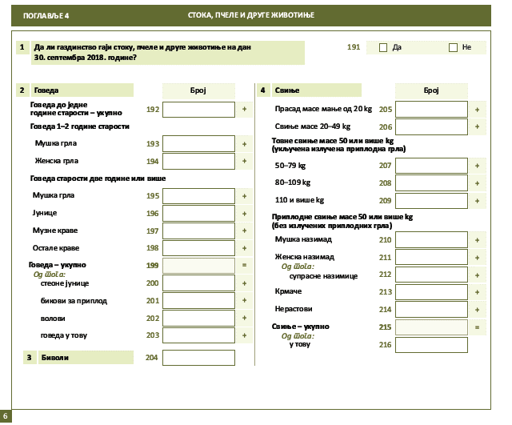

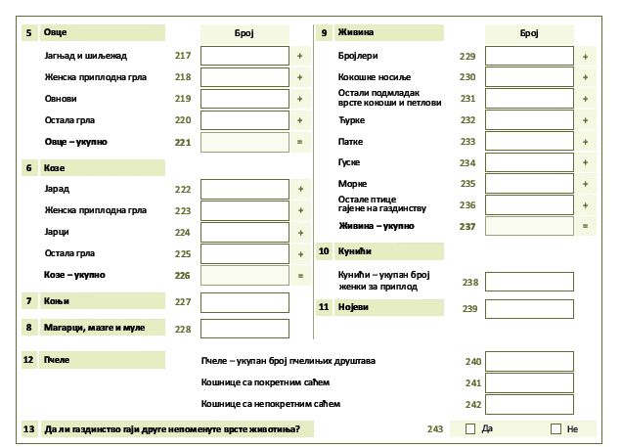
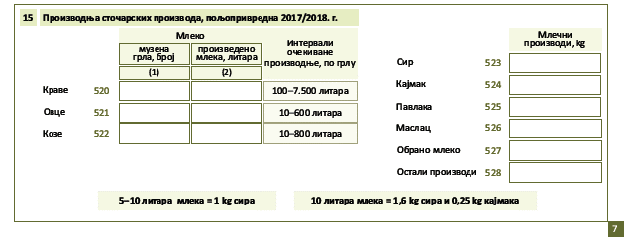

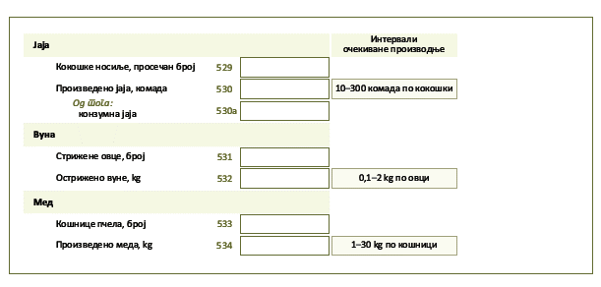

Прилог II 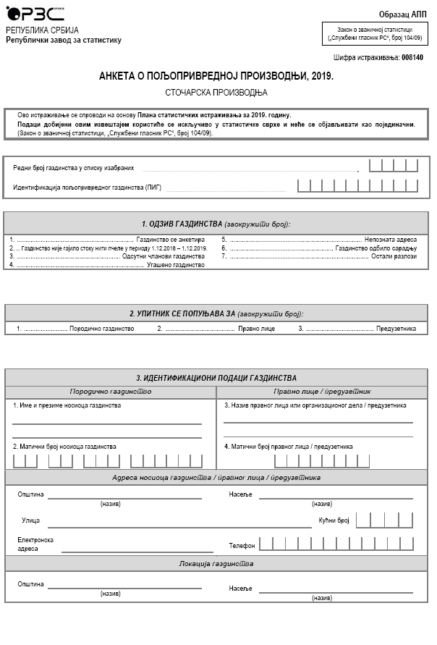
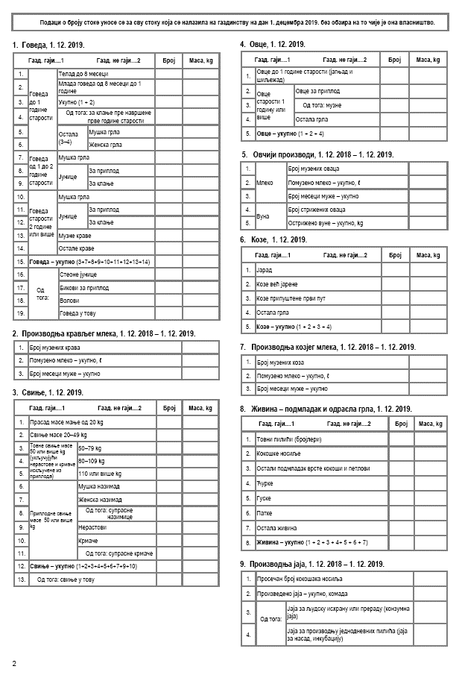

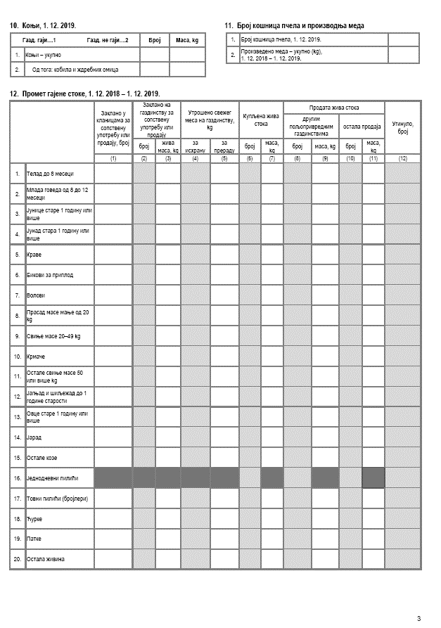

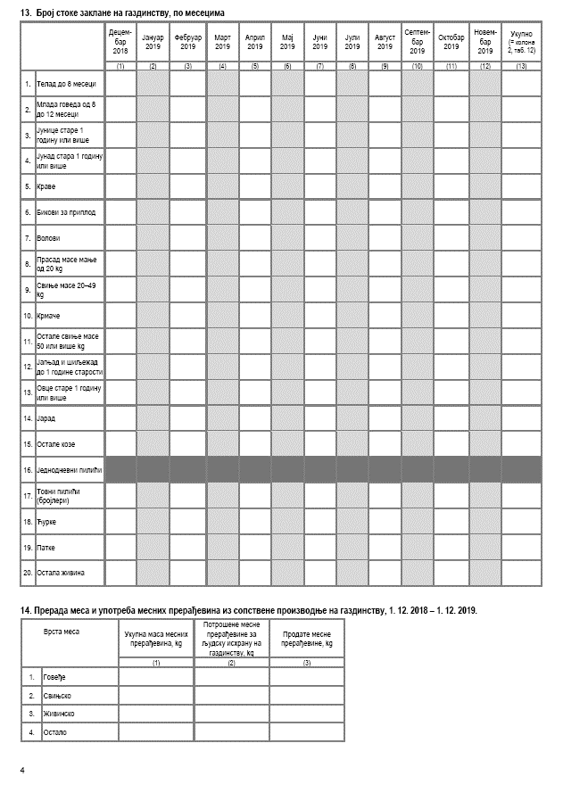

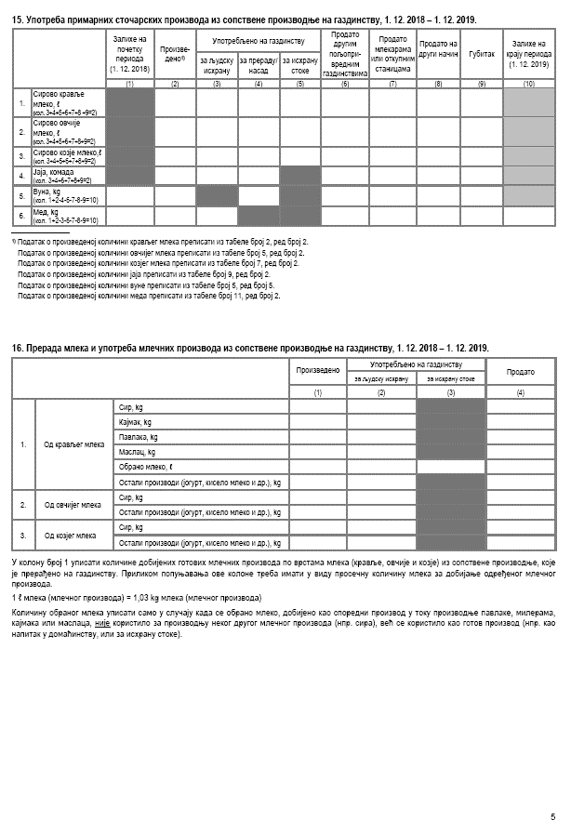

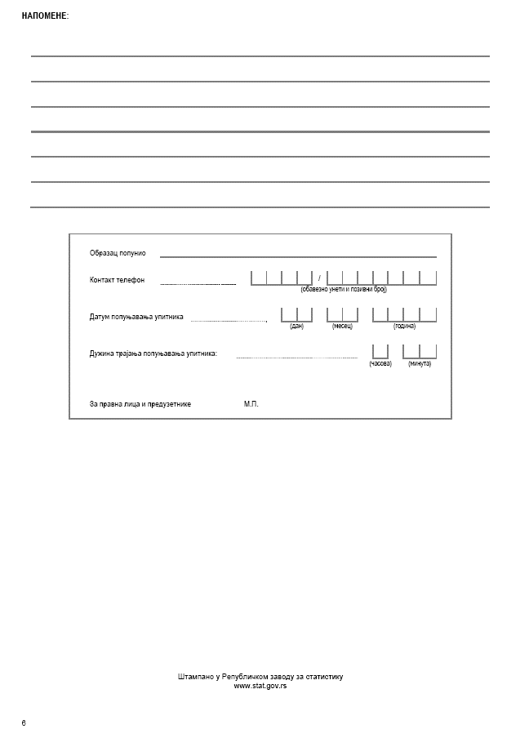

Аnnex III
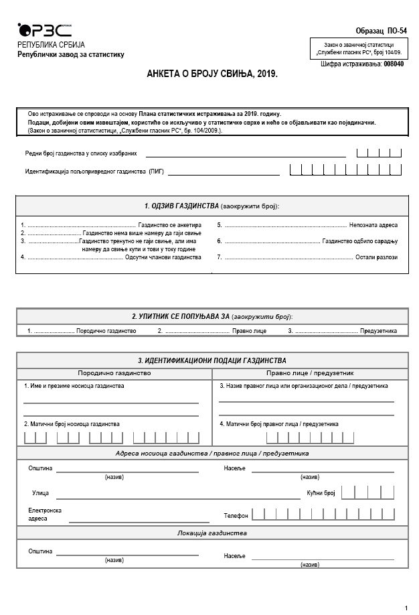
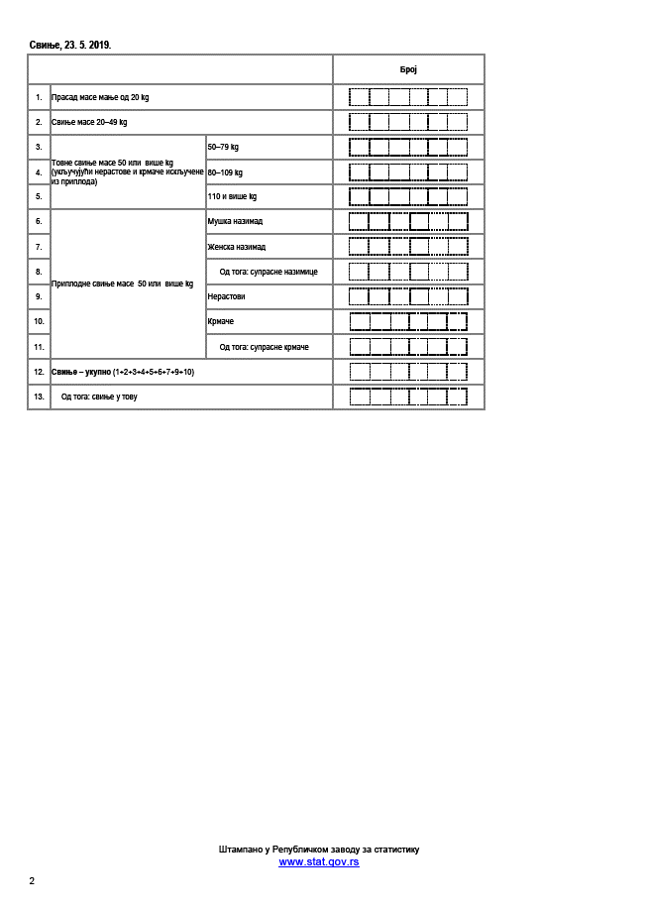

Прилог IV
Садржај веб упитника за достављање података о клању у кланицама
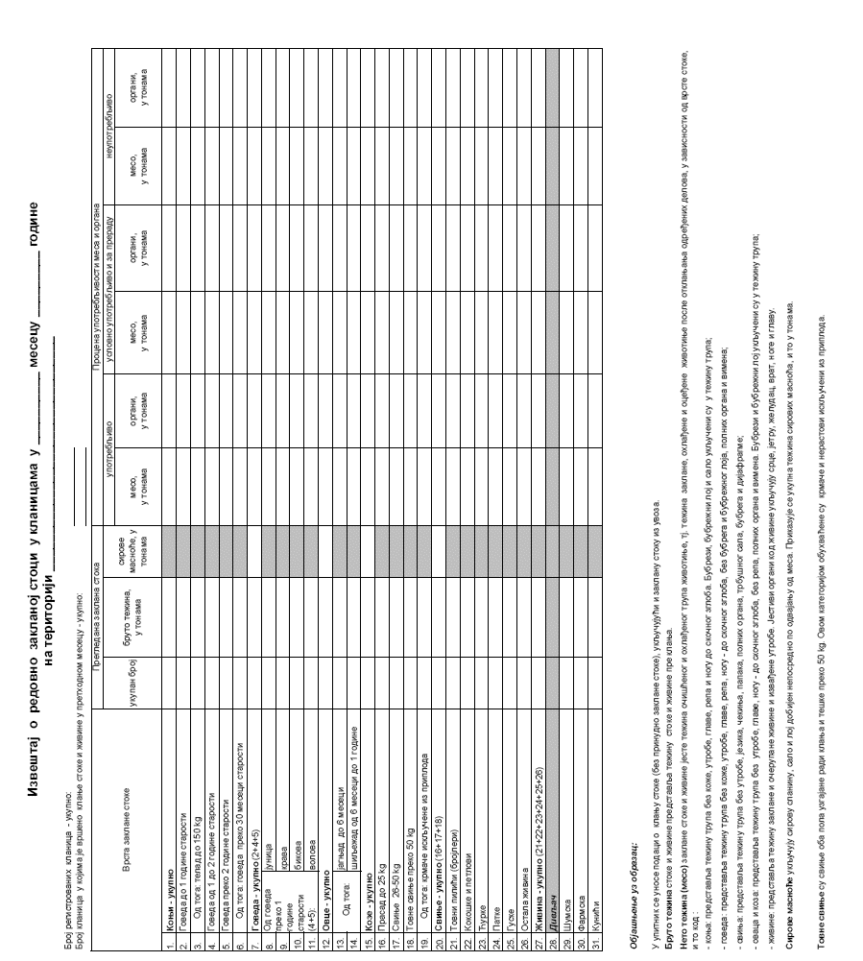

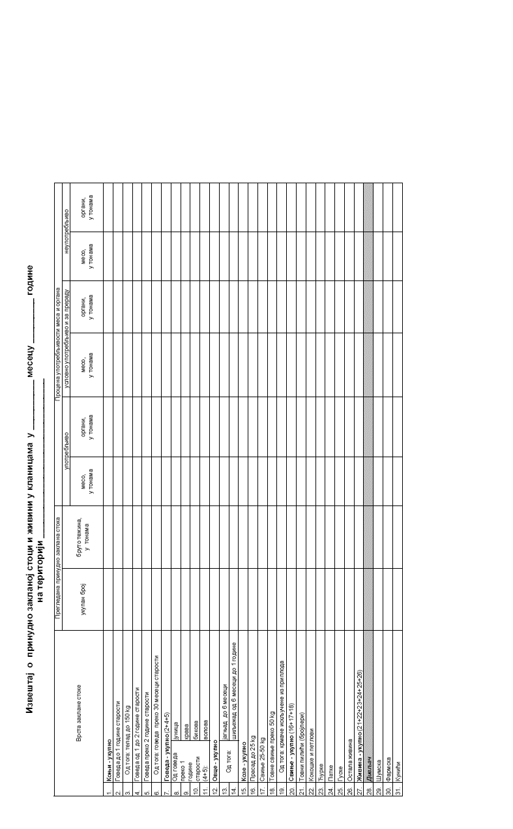
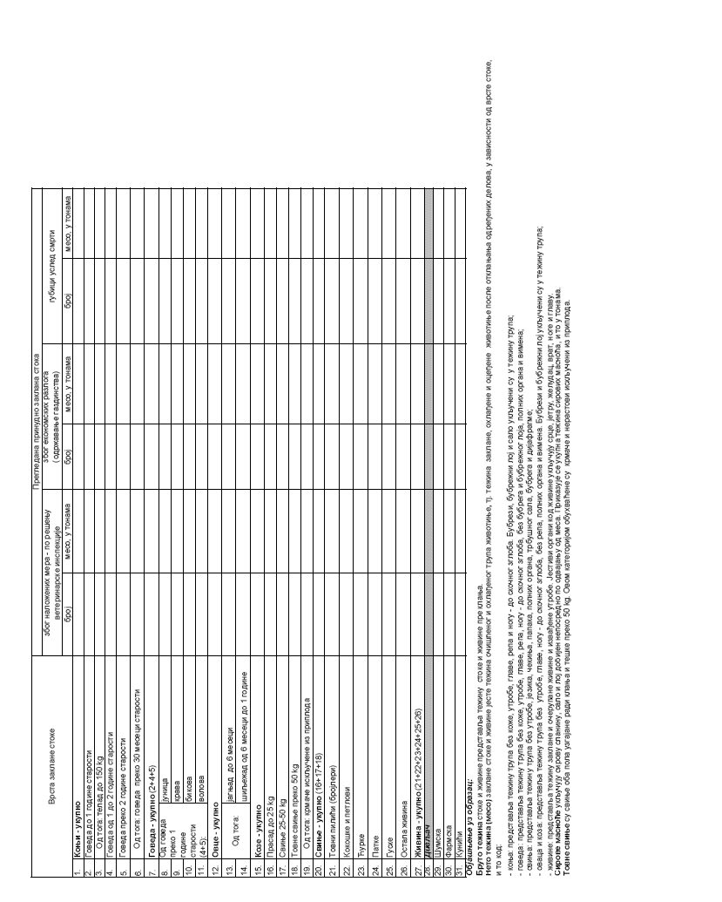

Прилог V
Садржај веб упитника за извештавање о месечном улазу сировог млека – сво млеко и производима добијеним у млекарама
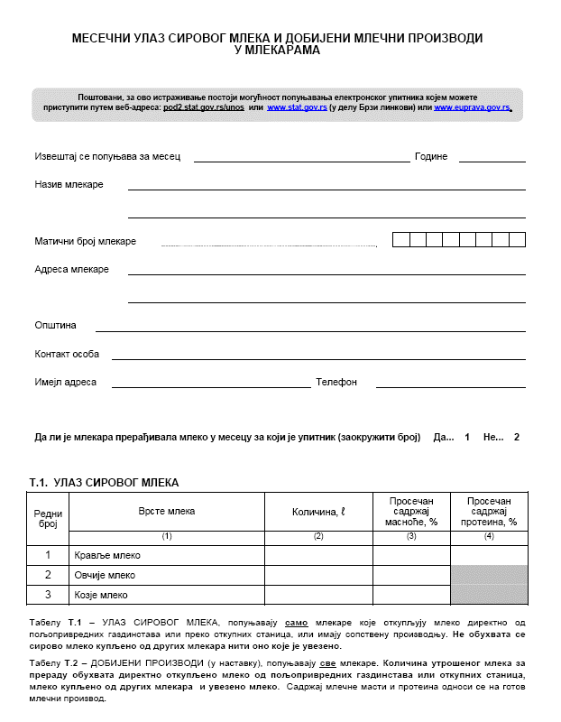

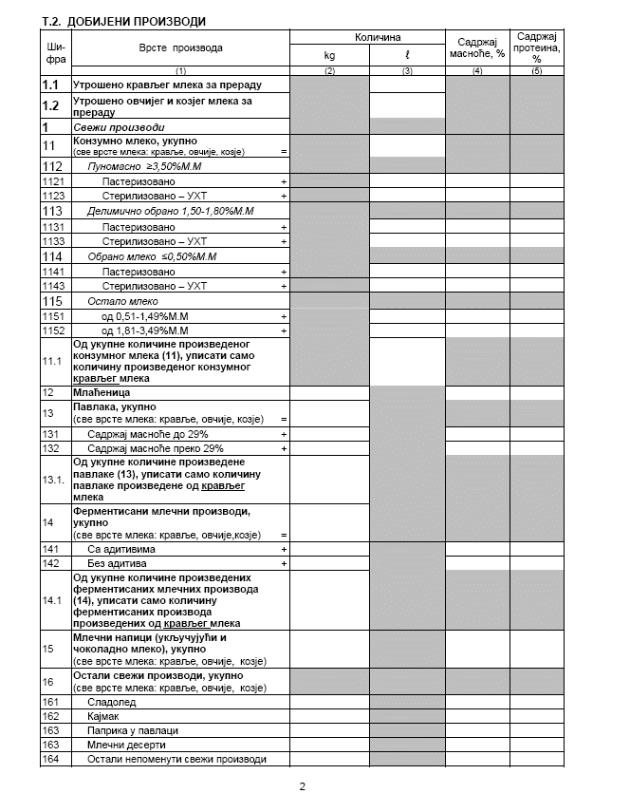

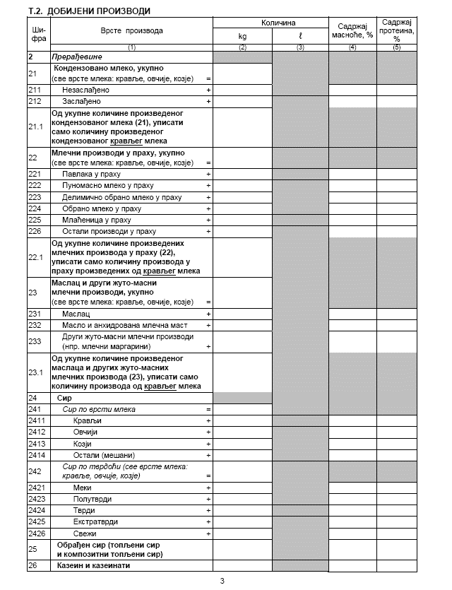

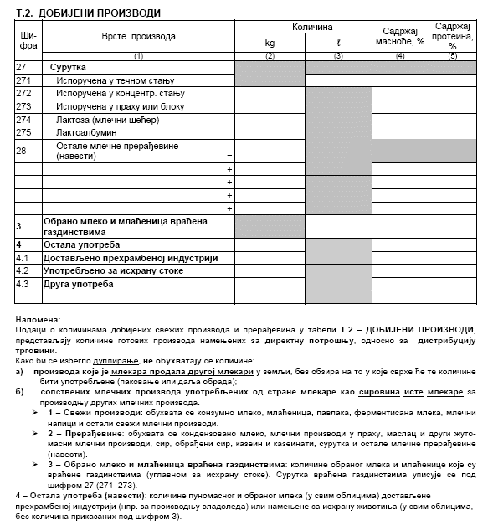

Прилог VI
Садржај веб упитника за активност инкубаторских станица
